Εφαρμογή Ανάδειξης παραδοσιακών χoρών και φορεσιών στο Λαογραφικό Μουσείο Σύρου

Μιχάλης Καρακαντάς, Αγγελίνα Κοκολοπούλου, Νίκος Μπελιάς, Βασιλική Χρυσοχοίδη
Studio 7a: Σχεδίαση Διαδραστικών Συστημάτων Πανεπιστημίου Αιγαίου – Τμήμα Μηχανικών Σχεδίασης Προϊόντων και Συστημάτων

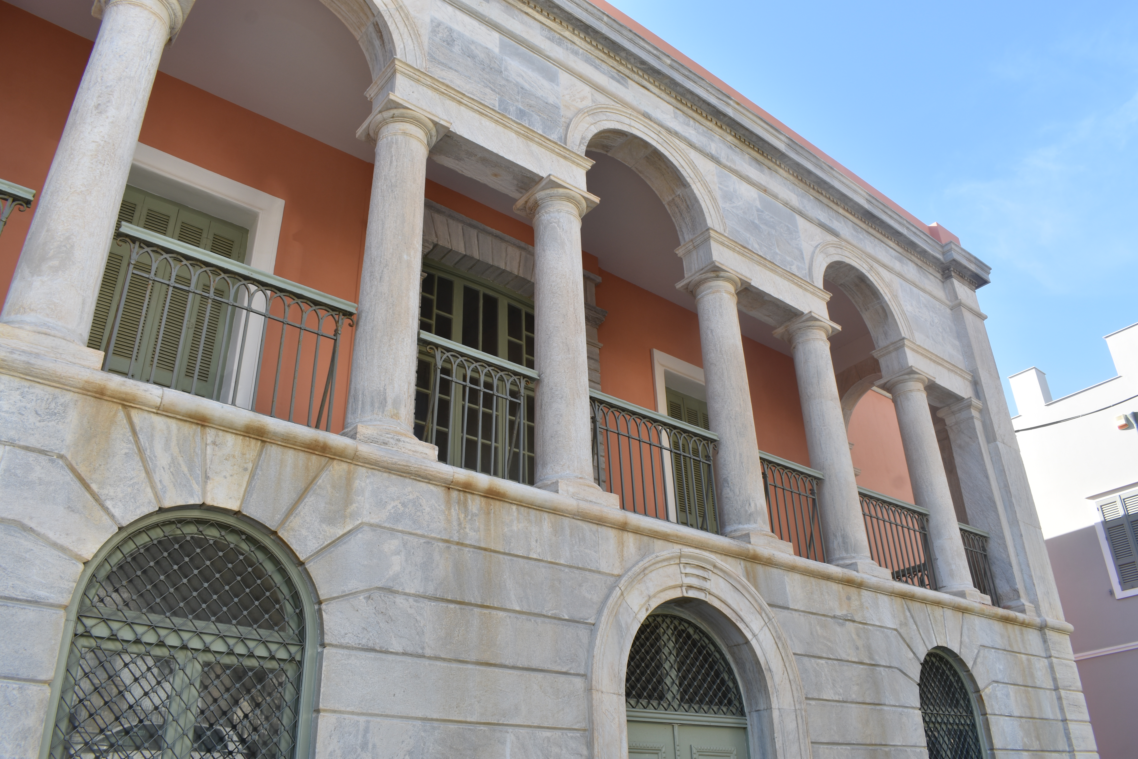
Figure 1 Λαογραφικό Μουσείο Σύρου

Περίληψη
Η εργασία παρουσιάζει μια εφαρμογή ανάδειξης των παραδοσιακών φορεσιών και χορών, μέσω διαδικασίας ένδυσης ψηφιακού avatar και παρουσίασης υποδείγματος παραδοσιακών χορών στο χώρο του Λαογραφικού Μουσείου Σύρου. Σκοπός μας είναι η πρόκληση ενδιαφέροντος και η εμπλοκή των νέων με την παράδοση και δεύτερον προσπάθεια διατήρησης των στοιχείων της πολιτισμικής κληρονιμιάς. Η εφαρμογή θα λειτουργεί ως παιχνίδι μνήμης για την επαλήθευση των γνώσεων που έχουν αποκομήσει οι χρήστες στο τέλος της περιηγησής τους. Για την ολοκλήρωση της εργασίας χρειάστηκε να χωριστεί σε τρία βασικά στάδια, την έρευνα, την σχεδίαση και την αξιολόγηση. Στο τρίτο στάδιο, διεξάχθηκαν διαμορφωτικές και συμπερασματικές αξιολογήσεις της εφαρμογής από συνολικά (24) χρήστες. Τα αποτελέσματα της αξιολόγησης της εφαρμογής οδήγησαν σε σχεδιαστικές προτάσεις για την βελτίωση της.

Λέξεις – Κλειδιά
Πολιτισμική κληρονομιά, άυλη κληρονομιά, ψηφιακή κληρονομιά, εικονικός χορός, ψηφιοποίηση φορεσιών, παροδοσιακή φορεσιά, παραδοσιακοί χοροί, unity, Marvelous Designer, εικονική κούκλα, διαδραστικά μουσεία, gamification

Εισαγωγή
Η εξέλιξη της τεχνολογίας έχει επηρεάσει τον τρόπο που οι άνθρωποι αντιλαμβάνονται πολλές πτυχές της ζωής τους, συμπεριλαμβανομένου του τρόπου με τον οποίο μαθαίνουν. Δεδομένου ότι οι νέοι έχουν συνεχή έκθεση σε διάφορες τεχνολογίες, η παραδοσιακή εκπαιδευτική διαδικασία γίνεται όλο και πιο δύσκολη. Μαθησιακά περιβάλλοντα, όπως οι τάξεις ή τα μουσεία με την παραδοσιακή τους μορφή, αποτυγχάνουν την εμπλοκή και παρακίνηση τους[3]. Η παράδοση στην σημερινή εποχή αρχίζει να απομακρύνεται από τους νέους και τα μουσεία ανακαλύπτουν νέους τρόπους προσέγγισης τους. Ένας από αυτούς τους τρόπου είναι η δημιουργία διαδραστικών εφαρμογών που διαδραματίζονται μέσα στα μουσεία και έχουν ως σκοπό την αλληλεπίδραση των επισκεπτών μεταξύ τους. Ο ρόλος του μουσείου δεν είναι μόνο να παρέχει πρόσβαση στο πολιτισμικό περιεχόμενο, αλλά και να προσφέρει γνώσεις υποβάθρου που υποστηρίζουν το άτομο να εκτιμήσει και να κατανοήσει την αξία της παράδοσης. Διαδραστικές εφαρμογές όπως παιχνίδια έχουν χρησιμοποιηθεί από μουσεία για την υποστήριξη της εποικοδομητικής μάθησης μέσω της αλληλεπίδρασης με τα εκθέματα[1]. Τα παιχνίδια πολιτισμικής κληρονομιάς μπορούν να παρακινήσουν τους χρήστες σε μια πραγματική εμπειρία (situated learning) όπου ο παίκτης βρίσκεται σε επαφή με την κληρονομιά των φυσικών αντικειμένων ενός πολιτισμού και μαθαίνει την ιστορία τους. Τα παιχνίδια αυτά έχουν σχεδιαστεί για να ενισχύουν μια πραγματική εμπειρία και εμπλέκουν τους παίκτες με το πολιτισμικό περιεχόμενο που συναντάνε κατά την περιήγησή τους[5,6]. Τα εικονικά παιχνίδια μουσείων ανήκουν σε αυτήν την κατηγορία.
Τα παιχνίδια μνήμης θεωρούνται ως μία από τις βασικές μεθόδους να διασφαλίσουμε ότι ο εγκέφαλος λειτουργεί με τον καλύτερο δυνατό τρόπο. Η μνήμη αποτελεί την δυνατότητα εγγραφής, αποθήκευσης, συγκράτησης και ανάκτησης νέων πληροφοριών. Η μνήμη χωρίζεται σε βραχυπρόθεσμη (μνήμη εργασίας) και μακροχρόνια μνήμη. Μέσω της μνήμης εργασίας αντιμετωπίζουμε τις προσωρινά διατηρούμενες πληροφορίες. Στόχος των παιχνιδιών μνήμης είναι η απομνημόνευση γεγονότων ή πληροφοριών. Υπάρχουν συγκεκριμένες εκπαιδευτικές τεχνικές εκμάθησης όπως οι ερωτήσεις, η συσχέτιση, οι επαναλαμβανόμενες εργασίες κ.α.[20].
Το Λύκειο Ελληνίδων Σύρου ιδρύθηκε το 1915 και είναι το πρώτο περιφερειακό Λύκειο, μετά την ίδρυση του Κεντρικού Λυκείου των Αθηνών (1911). Ένας από τους κυρίους στόχους του Λυκείου είναι η διάσωση, διαφύλαξη και διάδοση της πολιτιστικής μας κληρονομιάς και η προσπάθεια της αναζωπύρωσης και διατήρησης των ηθών και εθίμων της πατρίδας μας και της εν γένει εθνικής μας ζωής. Η Ιματιοθήκη του Λυκείου Ελληνίδων Σύρου διαθέτει μία πλούσια Ιματιοθήκη από ανδρικές και γυναικείες φορεσιές, πολλές από τις οποίες - μαζί με τα κοσμήματά τους - είναι αυθεντικές. Πιο συγκεκριμένα διαθέτει τις ακόλουθες περιοχές , Πάρου, Σίφνου, Μακεδονία, Σύρου, Θράκη, Μάνη, Νάξο[7].

Δομή εργασίας
Παρακάτω αναλύονται τα τρία στάδια που ακολουθήθηκαν για την ολοκλήρωση της εργασίας.
Το πρώτο στάδιο είναι η έρευνα και διήρκησε 4 βδομάδες. Περιλαμβάνει βιβλιογραφική έρευνα, την πρώτη συνάντηση με τον σύλλογο του Λυκείου Ελληνίδων Σύρου, την πρώτη επαφή με την ιματιοθήκη τους, επιτόπια παρατήρηση του χώρου του Λαογραφικού Μουσείου Σύρου, ερωτηματολόγιο σε χρήστες και έρευνα τεχνολογιών και σχετικών εργασιών. Στην συνέχεια ακολούθησε το στάδιο της σχεδίασης που διήρκησε 9 βδομάδες. Περιλαμβάνει επιλογή και ανάλυση της παραδοσιακής φορεσιάς, ψηφιακή σχεδίαση της φορεσιάς και σχεδίαση και υλοποίηση της εφαρμογής. Τέλος είναι η αξιολόγηση που διήρκησε 2 βδομάδες και διεξάχθηκαν τεχολογικές δοκιμές της εφαρμογής, αξιολόγηση της εφαρμογής από (24) χρήστες και τα τελικά συμπεράσματα.

Έρευνα
PERSONAS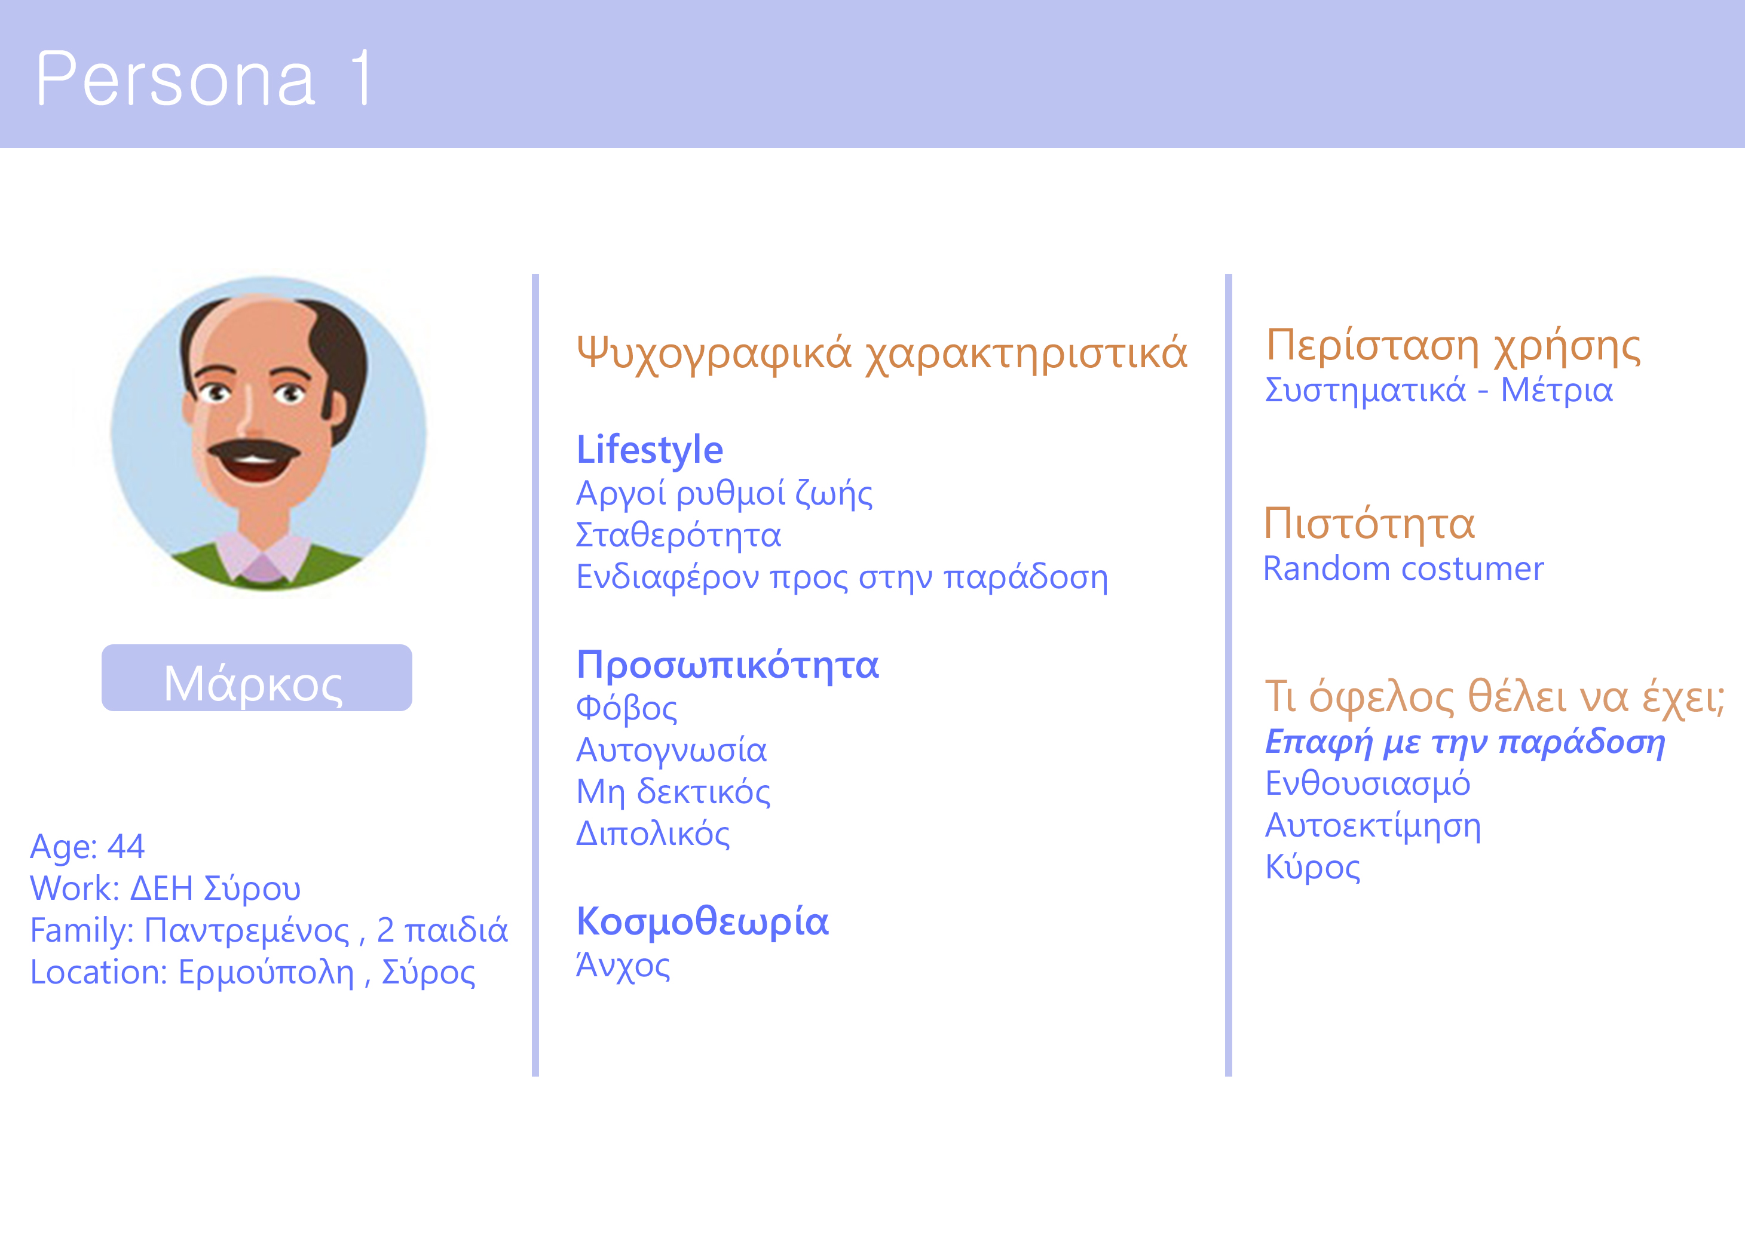
Figure 2: Persona 1
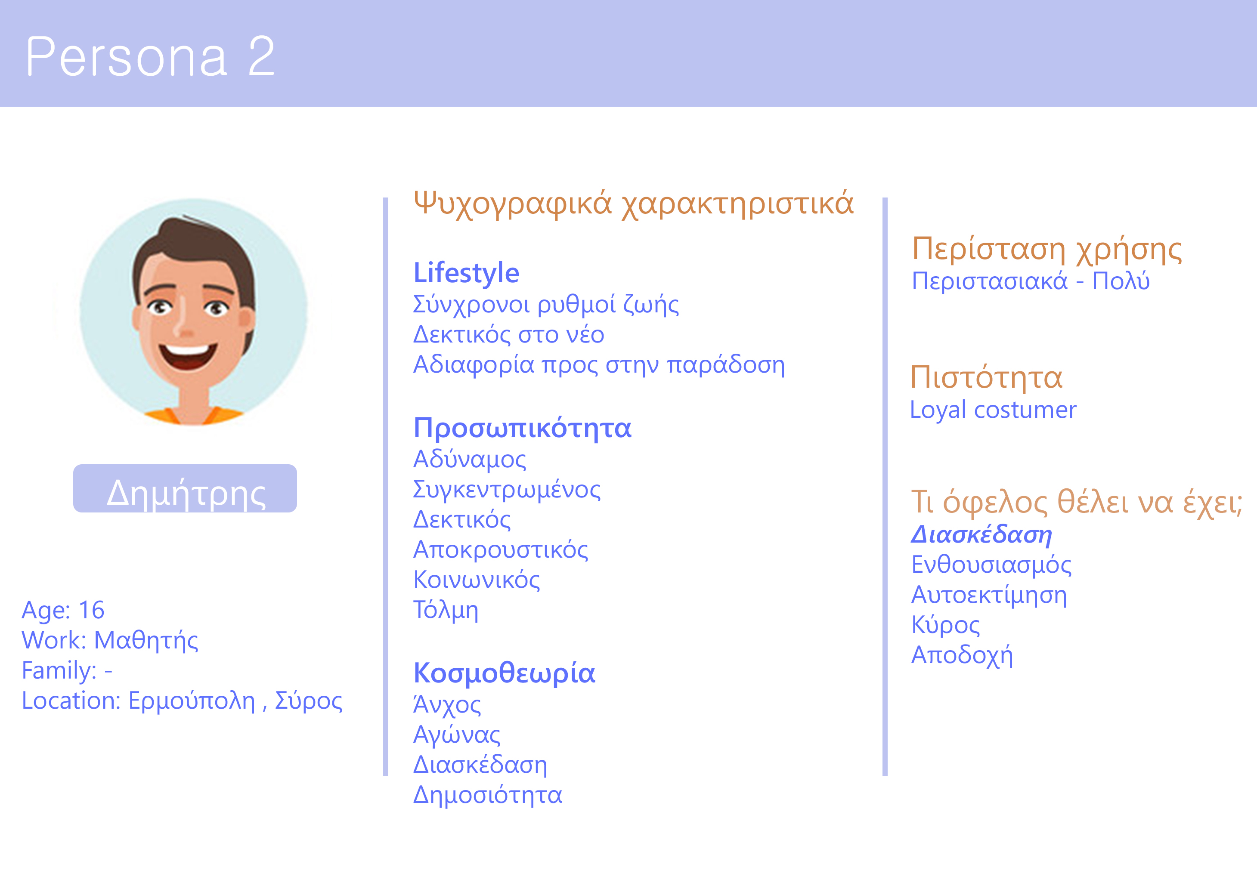
Figure 3: Persona 2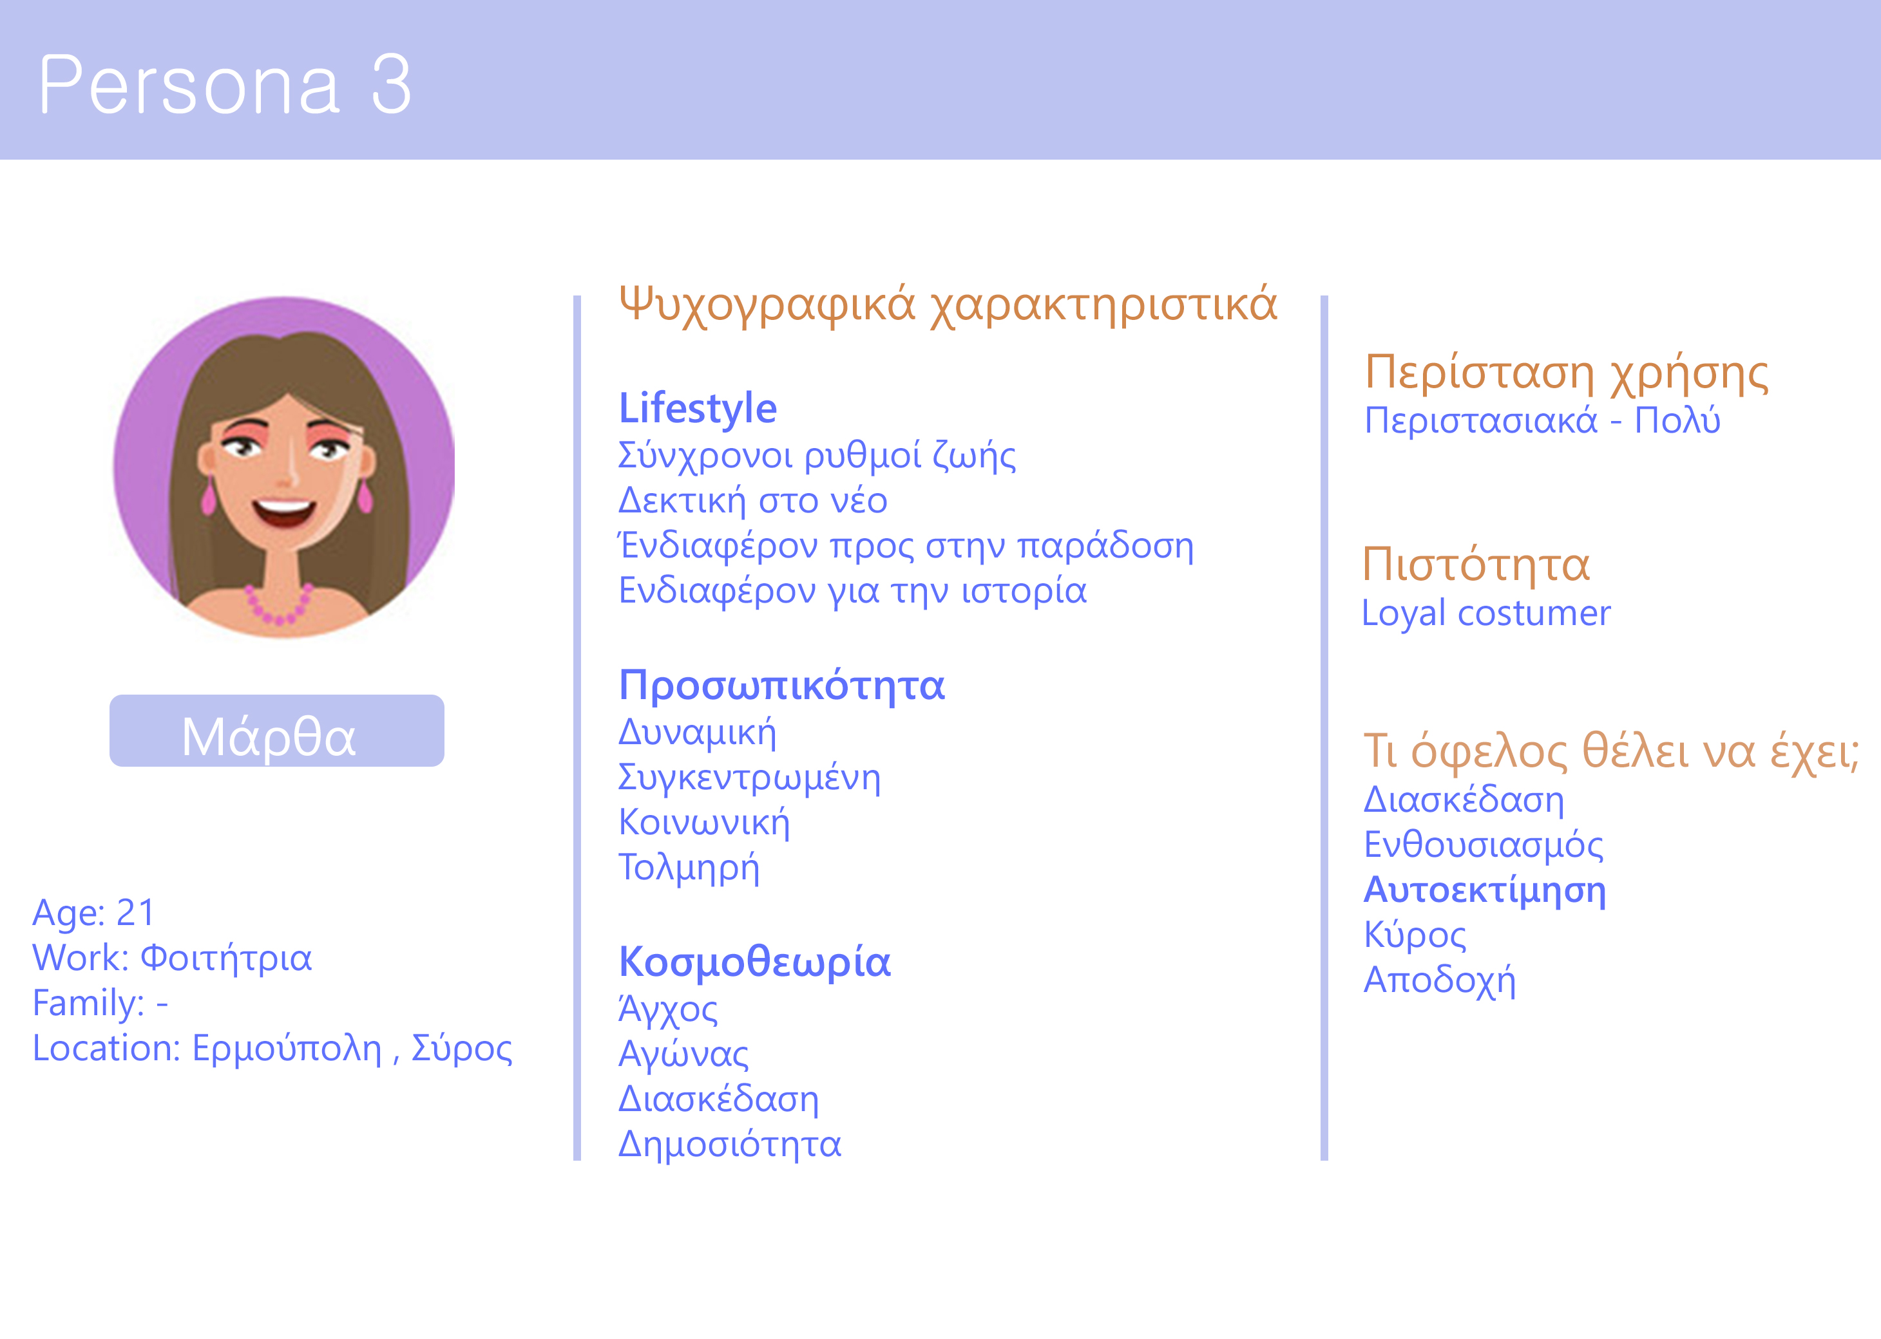
Figure 4: Persona 3

Η έρευνα μας διαχωρίστηκε σε υποστάδια τα οποία αλληλεπιδρούσαν μεταξύ τους προσφέροντας τις κατάλληλες πληροφορίες για την σωστή εξέλιξη της εργασίας. Τα υποστάδια είναι τα εξής, Έρευνα σχετικών εργασιών, Απευθυνόμενο Κοινό, Στόχοι.
Απευθυνόμενο Κοινό
Όπως αναφέρθηκε και παραπάνω ένας από τους κυριότερους στόχους του Λυκείου Ελληνίδων Σύρου είναι η διάδωση της πολιτισμικής κληρονομιάς και η προσπάθεια της διατήρησης των ηθών και εθίμων της πατρίδας μας. Ο κυριότερος στόχος μας είναι να κινήσουμε το ενδιαφέρον για την παράδοση σε νέες ηλικίες. Παρόλα αυτά το πλαίσιο δράσης μας είναι το Λαογραφικό Μουσείο Σύρου, ένας χώρος ανοιχτός στο κοινό.Έτσι δημιουργήσαμε 3 personas χρησιμοποιώντας το εργαλέιο του μάρκετινγκ, που αφορά την τμηματοποίηση και στόχευση.
Οι personas δημιουργήθηκαν με βάση:
- Δημογραφικά χαρακτηριστικά: ηλικία, οικογενειακή κατάσταση, οικονομική κατάσταση, τόπος διαμονής
- Ψυχογραφικά χαρακτηριστικά: lifestyle, προσωπικότητα, κοσμοθεωρία
- Περίσταση χρήσης: συχνά, περιστασιακά, σπάνια
- Πιστότητα:loyal costumer, random costumer
- Τι όφελος θέλει να έχει; Επαφή με την παράδοση, ενθουσιασμό, αυτοεκτίμηση, κύρος, αυτοσεβασμό, αποδοχή, διασκέδαση, ενημέρωση.
1^{η} ΠΕΡΣΟΝΑ
H πρώτη περσόνα είναι χρήστες που γνωρίζουν και ενδιαφέρονται για τα δρώμενα της Σύρου, έχουν επαφή με την παράδοση και θα επισκεφτούν το Μουσείο. Το όφελος που θα προσφέρει στη περσόνα η εφαρμογή σε αλληλεπίδραση με όλη την εμπειρία του Μουσείου είναι να επαληθεύσει τις γνώσεις του.
2^{η} ΠΕΡΣΟΝΑ
Η δεύτερη persona είναι χρήστες που επισκέπτονται το Λαογραφικό Μουσείο Σύρου στα πλαίσια τουρισμού. Το όφελος που θα προσφέρει στη περσόνα η εφαρμογή σε αλληλεπίδραση με όλη την εμπειρία του Μουσείου είναι η ενημέρωση για την πολιτισμική κληρονομιά.
3^{η} ΠΕΡΣΟΝΑ
Η τρίτη persona είναι κατά κύριο λόγο νεαροί σε ηλικία χρήστες που αδιαφορούν για την παράδοση, ακολουθούν τους σύγχρονους ρυθμούς και αναζητούν την ψυχαγωγία. Το όφελος που θα προσφέρει στη περσόνα η εφαρμογή είναι η διεύρυνση των γνώσεων τους μέσω σύγχορων μεθόδων.

Όλες οι παραπάνω personas θα επισκεφτούν το Μουσείο αλλά η εφαρμογή θα προσφέρει περισσότερο στην τρίτη persona.

Κατά την διάρκεια της έρευνας στάλθηκε σε χρήστες όλων των ηλικιών αλλά κυριότερα σε νέους ερωτηματολόγιο για την διευκρύνηση διαφόρων θεμάτων πάνω στην εργασία.
Συμπεράσματα Ερωτηματολογίου
- Δεν θα υπάρξει εικονικός δάσκαλος χορευτής που θα μαθαίνει στον χρήστη τον χορό με βήματα.
- Θα υπάρξει παιχνίδι μνήμης που θα χρησιμοποιηθεί ως εργαλείο για την επαλήθευση των γνώσεων που αποκόμησε από την περιηγησή του ο χρήστης.
- Οι χρήστες δεν συγκρατούν πληροφορίες που προέρχονται από κείμενα μεγάλου όγκου.
RELATED WORK
Figure 5: 150 Digit web 3d Application VR
Figure 6: Tate Kids

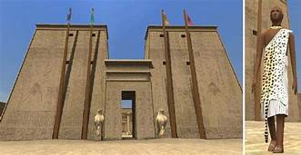Figure 7: Virtual Egyptian Temple
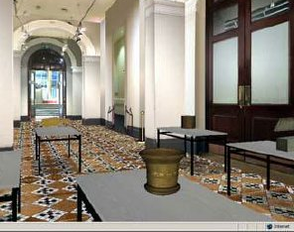Figure 8: Virtual Priory Undercroft

Σχετικές Εργασίες

Tate Kids
Αποτελεί εφαρμογή που αφορά νεαρούς επισκέπτες (6-12 χρονών). Στόχος είναι να επιμορφώσει τους νέους μέσω μεθοδολογιών που έχουν να κάνουν με πολιτισμικό περιεχόμενο μέσω ψηφιακών συστημάτων. Βασίζεται στην δημιουργικότητα των χρηστών. Πιο συγκεκριμένα οι χρήστες προκαλούνται να σχεδιάσουν παιχνίδια για εκθέσεις και φιλμ από τμήματα σύγχρονης τέχνης[9,10,1].

Virtual Egyptian Temple
Απεικονίζει έναν μη-πραγματικό αιγυπτιακό ναό. Περιέχει το εκπαιδευτικό παιχνίδι «Πύλες του Χόρους». Εδώ ο χρήστης εξερευνεί τέσσερις μεγάλες περιοχές που στεγάζει ο ναός, όπου κάθε μια περιέχει έναν Αρχιερέα (παιδαγωγικό πράκτορα). Κάθε περιοχή αντιπροσωπεύει διαφορετικά χαρακτηρηστικά από την αρχιτεκτονική εκείνης της εποχής. Ο χρήστης πρέπει να συγκεντρώσει αρκετές πληροφορίες για να απαντήσει στις ερωτήσεις του ιερέα[11,12,13]

Virtual Priory Undercroft
Βασίζεται στην αρχαία ιστορία του Coventry του Ηνωμένου Βασιλείου και τον αρχαίο καθεδρικό ναό Priory Undercroft ο οποίος πλέον αποτελεί ερείπιο. Το παιχνιδι προσφέρει μια εικονική εξερεύνηση του ναού . Στόχος είναι να διεγείρει το ενδιαφέρον των παιδιών στο μουσείο. Στο παιχνίδι ο χρήστης καλείται να λύσει ένα παζλ συλλέγοντας μεσαιωνικά αντικείμενα που υπήρξαν μέσα και γύρω από τον ναό. Κάθε φορά που εμφανίζεται ένα νέο αντικείμενο ο χρήστης πρέπει να απαντήσει σε μια ερώτηση σχετική με την ιστορία του[13].

150 Digit web 3d Application VR
Αναπτύχθηκε για την εικονική εξερεύνηση των εκθέσεων στο εορτασμό των 150 χρόνων ιταλικής ενότητας. Αποτελεί μια 3D περιήγηση με περιορισμένη χωρική πλοήγηση που επιτρέπει την πρόσβαση σε εκθέματα. Η πλοήγηση βασίζεται σε ορισμένες σταθερές θέσεις σε μια διαδοχική σειρά. Μέσω μιας εφαρμογής Java παρέχονται 3D μοντέλα του εκθεσιακού χώρου, όπως βρίσκονται τα πραγματικά μοντέλα στην έκθεση. Κάθε group έχει μια ετικέτα η οποία κινείται στην πραγματική θέση των αντικειμένων. Σε κάθε ετικέτα υπάρχουν 3 επιλογές (next, previous, εικονίδιο χεριού που δείχνει την ίδια την ετικέτα.) Μέσω των επιλογών πλοηγείτε στα εκθέματα[8].

Στόχοι Συστήματος
- Στόχος μας είναι η σχεδίαση μιας εφαρμογής για την ανάδειξη των παραδοσιακών φορεσιών και χορών.
- Η εφαρμογή πρέπει να κινεί το ενδιαφέρον των επισκεπτών μέσω σύγχρονων μεθόδων που αφορούν παραδοσιακά εκθέματα.
- Η εφαρμογή που θα αναπτυχθεί, θα τοποθετηθεί στο Λαογραφικό Μουσείο Σύρου και θα ενισχύσει την προσπάθεια, να ευαισθητοποιήσει τους νέους απέναντι στην παράδοση.
- Η εφαρμογή θα περιέχει δύο κομμάτια.
- Θα υπάρξει κομμάτι της εφαρμογής για την εκμάθηση των στοιχείων που συνθέτουν τις παραδοσιακές φορεσιές
- Θα υπάρξει κομμάτι ανάδειξης παραδοσιακών χορών.
- Η εφαρμογή πρέπει να ταιριάζει με το ύφος του Λαογραφικού Μουσείου.
- Ένα παιχνίδι εγκατεστημένο σε μια στατική θέση - συνήθως κατά μήκος της διαδρομής είναι πιθανό να έχει αυστηρούς περιορισμούς χρόνου και χώρου. Έτσι, το παιχνίδι πρέπει να είναι άμεσο, χωρίς να χρειάζεται αναλυτική εκμάθηση, προκειμένου να αποφευχθεί η δημιουργία ουρών επισκεπτών[5].

Σχεδίαση
Το κομμάτι της σχεδίασης της εφαρμογής διαχωρίστηκε σε υποστάδια που αλληλεπιδρούσαν μεταξύ τους προσφέροντας τις κατάλληλες πληροφορίες. Τα υποστάδια είναι τα εξής Σχεδίαση εφαρμογής, Σχεδίαση Σκηνών Εφαρμογής, Σχεδίαση Φορεσιάς, Επιλογή τεχνολογιών, Υλοποίηση Εφαρμογής.

Σχεδίαση Παιχνιδιού
Η σχεδίαση της εφαρμογής βασίστηκε στην ανάδειξη παραδοσιακών φορεσιών και χορών και έτσι δημιουργήσαμε δύο μέρη.
Το πρώτο μέρος της εφαρμογής βασίζεται στην ανάδειξη των φορεσιών μέσω παιχνιδιού μνήμης όπου ο χρήστης θα ντύνει το άβαταρ. Ο χρήστης θα έχει την επιλογή να επιλέξει το φύλλο του άβαταρ και στην συνέχεια θα τοποθετείται στην επόμενη σκηνή όπου εκεί θα αρχίσει η διαδικασία ένδυσης του άβαταρ. Με το πάτημα της ντουλάπας εμφανίζεται μια πληθώρα επιλογών για την ένδυση του. Η ένδυση του άβαταρ αποτελεί μια γραμμική διαδικασία που ο χρήστης ντύνει το άβαταρ ξεκινώντας εσωτερικά προς τα εξωτερικά. Η πρώτη επιλογή του χρήστη καθορίζει την φορεσιά που θα συνθέσει (Κατηγορία «Καλσόν»). Στην συνέχεια θα πρέπει να τοποθετήσει τα σωστά στοιχεία που συνθέτουν την φορεσιά βάση της μνήμης του. Η διαδικασία επιλογής και τοποθέτησης επιτυγχάνεται με τις λειτουργίες drag and drop σε προκαθορισμένο snapping point πάνω στο άβαταρ. Αν τοποθετήσει λάθος ρούχο στο άβαταρ το ρούχο θα γυρίσει στην αρχική θεση του και θα εμφανιστεί μήνυμα «Επιλογή λάθος ρούχου». Κάθε φορά που θα τοποθετεί ρούχο πάνω στο άβαταρ θα του εμφανίζεται η επόμενη κατηγορία. Οι κατηγορίες είναι Καλσόν, Πουκαμίσες, Φορέματα και Κεφαλόδεσμοι. Αφού ολοκληρωθεί η φορεσιά θα εμφανίζεται μπάρα περιστροφής που ο χρήστης θα μπορεί να περιστρέψει το άβαταρ. Ταυτόχρονα θα εμφανίζεται η επιλογή μεταβίβασης στους χορούς «Πατήστε για τον Χορό». Στην συνέχεια θα εμφανίζεται λίστα με χορούς από την οποία ο χρήστης θα επιλέγει μια προς παρακολούθηση. Οι χοροί που θα εμφανίζονται θα είναι αντίστοιχοι με την περιοχή της φορεσίας που συνέθεσε. Αφού επιλέξει τον χορό θα μεταβαίνει στην αναπαραγωγή του animation του χορού.

Σχεδίαση Σκηνών Εφαρμογής
Στην εφαρμογή θα υπάρχουν συνολικά 5 σκηνές :
- Η πρώτη σκηνή είναι η έναρξη, όπου θα υπάρχει ένα κουμπί «Έναρξη» όπου ο χρήστης θα επιλέγει για να ξεκινήσει.
- Η δεύτερη σκηνή είναι η επιλογή φύλλου του άβαταρ, όπου ο χρήστης θα επιλέγει το άβαταρ. Επίσης θα υπάρχει η επιλογή cancel που θα τον μεταφέρει στην σκηνή της έναρξης.
- Ανάλογα με την επιλογή που έκανε θα εμφανίζεται το άβαταρ σε ένα δωμάτιο όπου θα αρχίσει η διαδικασία ένδυσης. Στο δωμάτιο θα υπάρχει ντουλάπα που ο χρήστης θα επιλέγει και θα εμφανίζονται τα ρούχα σε μορφή οριζόντιας λίστας. Επίσης θα υπάρχει η επιλογή cancel που θα τον μεταφέρει στην σκηνή της έναρξης και η επιλογή back που θα τον μεταφέρει στην προηγούμενη σκηνή επιλογής φύλλου άβαταρ.
- Αφού ολοκληρωθεί η φορεσιά και με την επιλογή Πατήστε για τον χορό ο χρήστης θα μεταβαίνει σε λίστα με τους χορούς.
- Τέλος είναι η σκηνή όπου το άβαταρ θα χορεύει το χορό. Ο χρήστης θα έχει την επιλογή cancel για μεταφορά στην έναρξη.

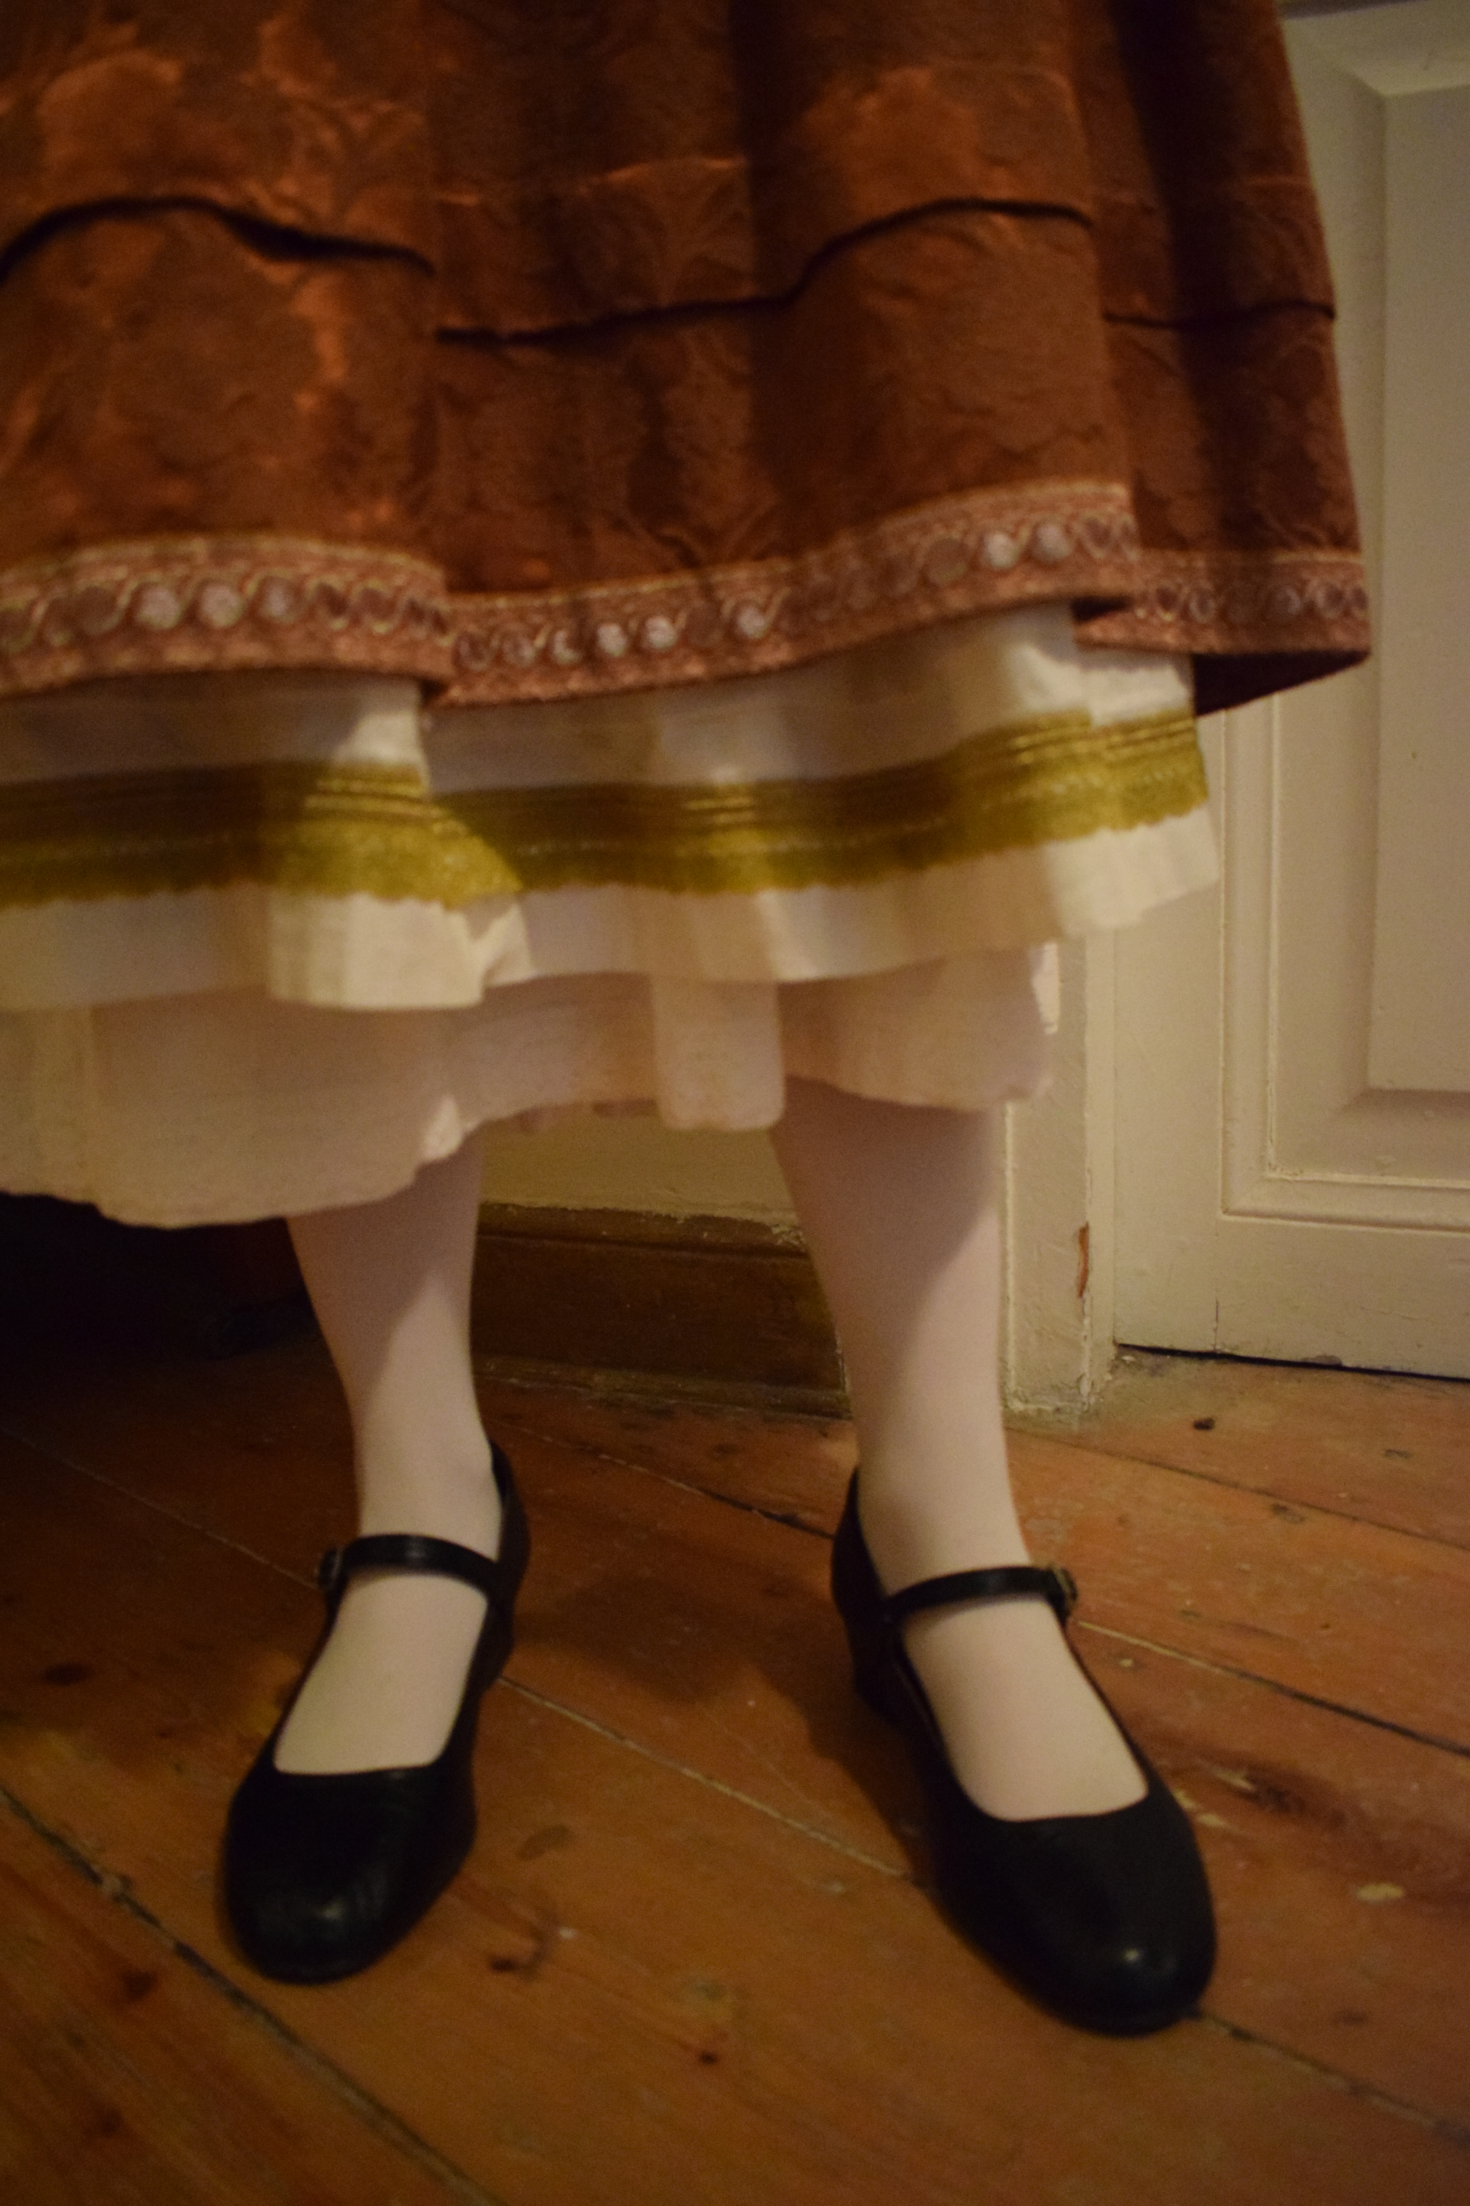
Figure 9: Φορεσιά Πάρου

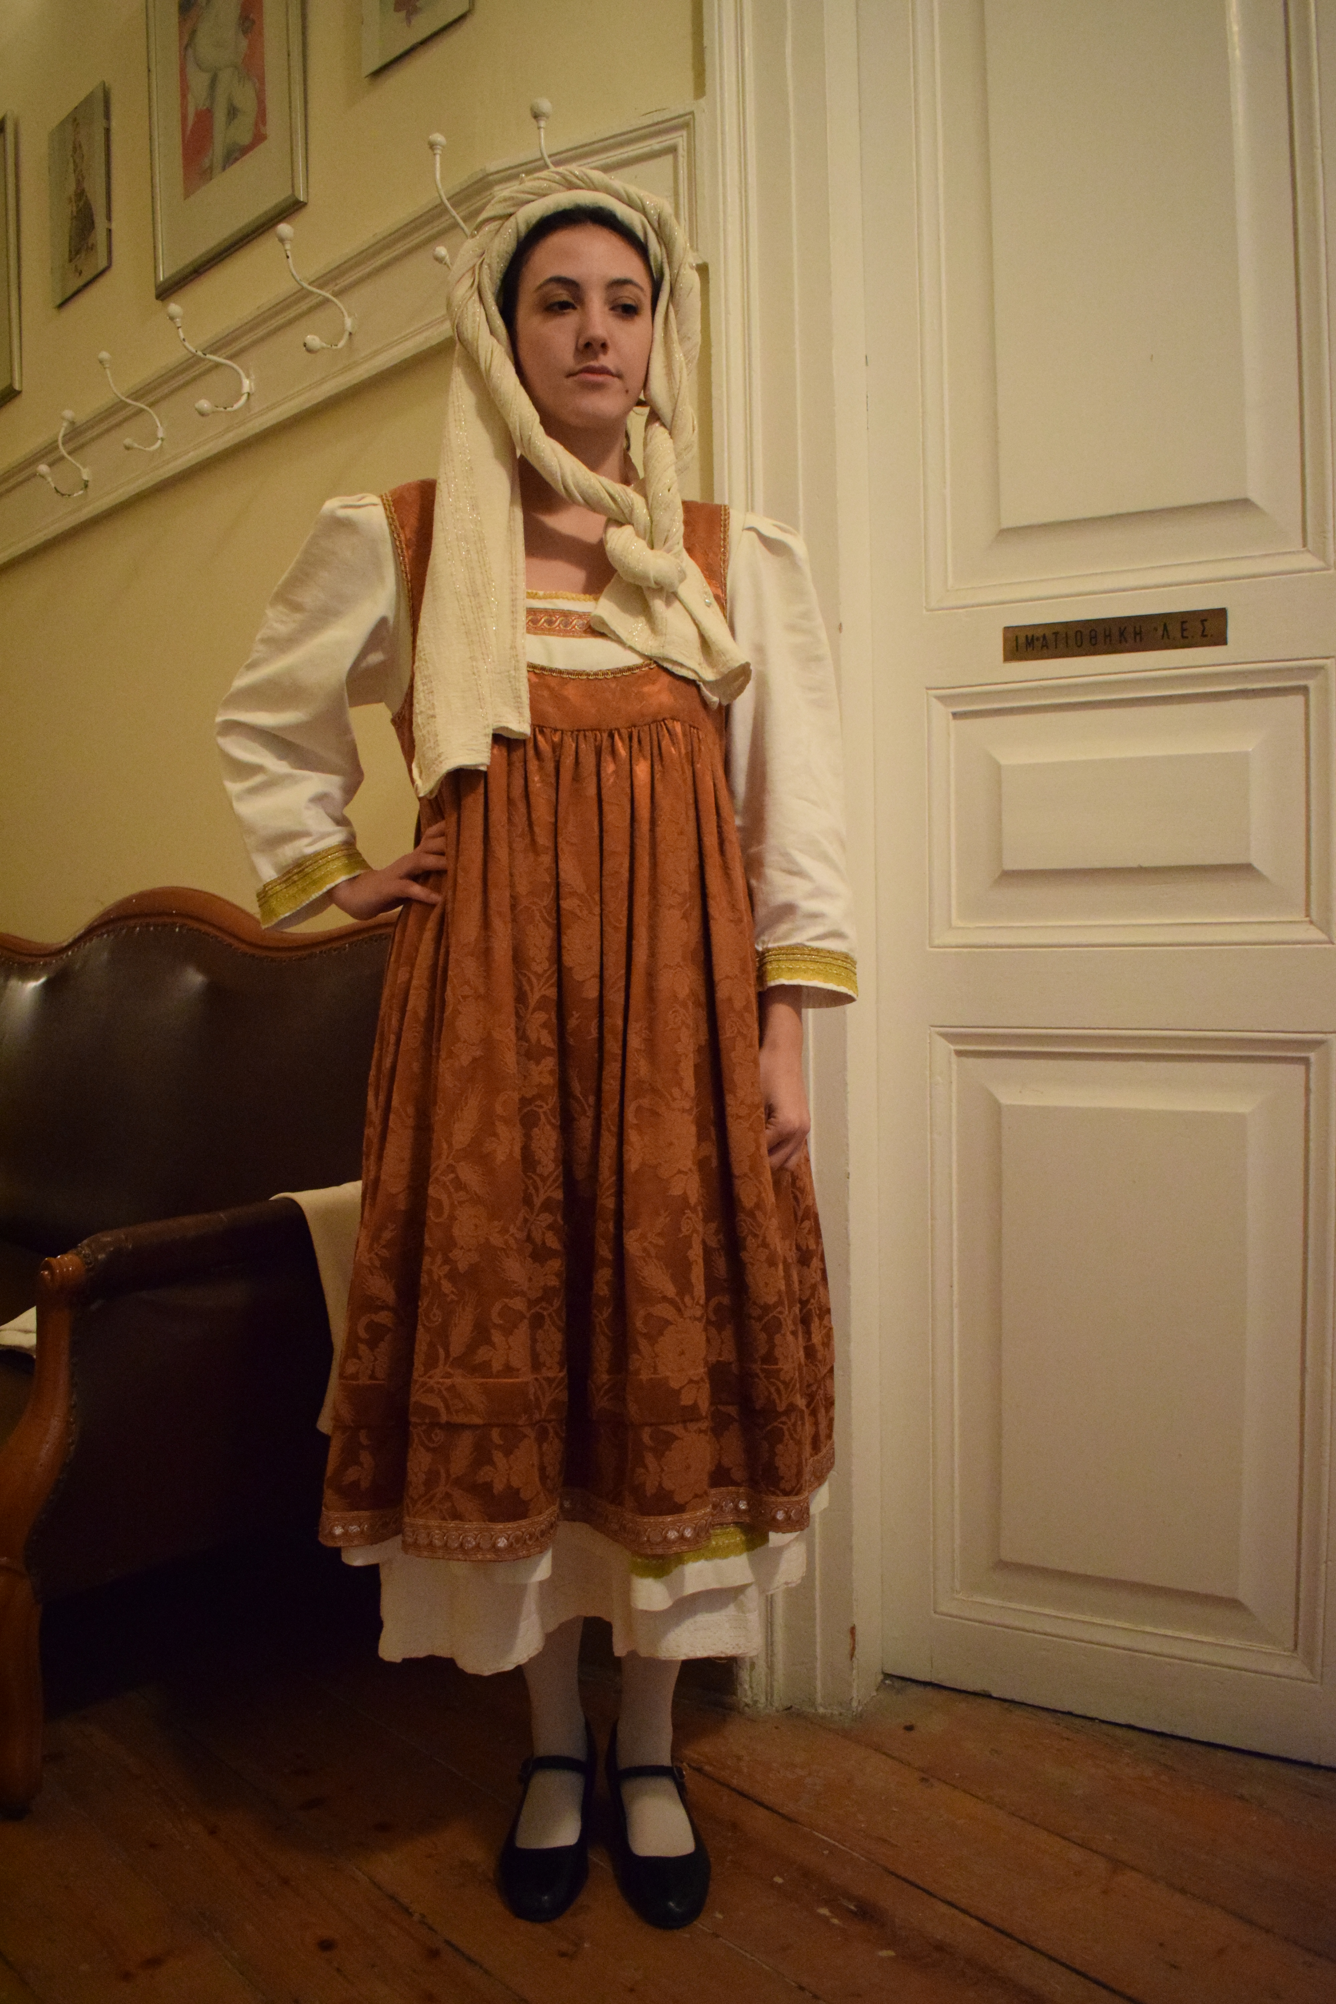 Figure 10: Φορεσιά Πάρου
Επιλογή Φορεσιάς
Μέσα στα πλαίσια καταγραφής των παραδοσιακών φορεσιών της Ελλάδος επικεντρωθήκαμε στα νησιά της και επιλέξαμε για το πρωτότυπο την γυναικεία παραδοσιακή φορεσιά της Πάρου.
Γυναικεία Φορεσιά Πάρου
Σε γενικές γραμμές η γυναικεία παραδοσιακή φορεσιά της Πάρου αποτελείται από τα εσώρουχα, το πουκάμισο, το μεσάτο μακρύ βελούδινο φόρεμα και συμπληρωνόταν με κοσμήματα. Στην συνέχεια υπάρχει ένα μαντίλη που τοποθετείται με συγκεκριμένπ δέσιμο στο κεφάλι και στους ώμους. Το ντύσιμο συμπληρωνόταν με άσπρες κάλτσες και μαύρα υποδήματα με χαμηλό τακούνι.

Τα κύρια μέρη της γυναικείας φορεσιάς
- Το φόρεμα ήταν μακρύ μέχρι κάτω από τα γόνατα με κοντό μανίκι. Στο τέλος του φορέματος υπήρχαν χρυσοκεντήματα, όπως και στην περιφέρεια του μπούστου και στα άκρα των μανικιών.
- Η πουκαμίσα ήταν λευκή , βαμβακερή με μανίκι μακρύ και λίγο μακρύτερη από το φόρεμα. Στο ποδόγυρο είχε δαντέλα λευκή ή χρυσοκέντημα ,όπως και στον μπούστο και στα άκρα των μανικιών και ακολουθούσε το κόψιμο του φορέματος.
- Ο κεφαλόδεσμος ,το μαντίλι ήταν λευκό μακρύ μεταξωτό, στηριζόμενο σε πραγματική ή ψεύτικη κοτσίδα που περνούσε από το πάνω μέρος του κεφαλιού. Για το δέσιμο του κεφαλόδεσμου υπάρχει συγκεκριμένη διαδικασία.
- Το μισοφόρι ήταν απο την μέση και κάτω βαμβακερό όχι πολύ μακρύ και στον ποδόγυρο είχε λευκή δαντέλα. Το χρησιμοποιούσαν ως εσωρουχό.
- Τα κοσμήματα, τα συνηθισμένα κοσμήματα που φορούσαν οι Παριανές ήταν ή ένας σταυρός στο στήθος με το αντίστοιχο περιδέραιο ή μια αλυσίδα με μεγάλους τετράγωνους κρίνους που φοριέται χαμηλά στο στήθος ή μία καρφίτσα ψηλά στο στήθος.

Καταγραφή Φορεσιάς
Για τη καταγραφή της φορεσιάς πραγματοποιήθηκε λεπτομερής φωτογράφιση και βιντεοσκόπηση όλων των επιμέρους στοιχείων της φορεσιάς καθώς και η διαδικασία δεσίματος του κεφαλόδεσμου (μαντηλιού).

Επιλογή Τεχνολογιών
Οι τεχνολογίες που επιλέξαμε είναι οι εξής :
- Multi Touch Screen
Επιλέξαμε touch screen για την χρήση στης εφαρμογής καθώς η αλληλεπίδραση του χρήστη με την εφαρμογή περιορίζεται σε tap, drag and drop και scroll. Η εφαρμογή θα βρίσκεται στο Λαογραφικό Μουσείο Σύρου σε έναν χώρο που εμείς επιθυμούμε την χρήση της εφαρμογής από όσους περισσότερους επισκέπτες γίνεται παρόλα αυτά στο χώρο θα υπάρχει κίνηση και οι επισκέπτες θα έχουν περιορισμένο χρόνο χρήσης οπότε η οθόνη είναι κατάλληλη.
- Daz Studio
Το Daz Studio αποτελεί Avatar Generator & Manipulation Software. Εδώ δημιουργήσαμε το avatar, προσθέσαμε χαρακτηριστικά όπως μάτια,μαλλιά και εσώρουχα. Το avatar έγινε export ως .fbx για να μεταφερθεί στη Mixamo.Αφού πήραμε το animated .fbx, κάναμε bake το transition από την T-Pose στο animation και πάλι export ως .fbx για εισαγωγή στο Marvelous Designer.
- Mixamo
Η Mixamo είναι online υπηρεσία για character animation και rigging. Κάναμε εισαγωγή το .fbx αρχείο μας και επιλέξαμε ένα preset χορό για το avatar μας. Κάναμε και πάλι export ως .fbx.
- Marvelous Designer
3D Design Tool για την σχεδίαση ρούχων και υφασμάτων, με ευρεία χρήση στην βιομηχανία. Τα τμήματα των ρούχων σχεδιάστηκαν μέσω 2D pattern-based approach, ράφτηκαν μεταξύ τους, τοποθετήθηκαν τα κατάλληλα textures και έγιναν drape με 3D μορφή πάνω στο avatar. Έπειτα τοποθετήθηκαν σωστά με tap points πάνω στο avatar και τέλος έγινε bake η κίνηση τους μαζί με το avatar ώστε να ακολουθούν την φυσική και τις κινήσεις του. Από το MD έγιναν ξεχωριστά export τα κομμάτια της φορεσιάς(κεφαλόδεσμος,φόρεμα,πουκαμίσα,κολάν) ως .fbx για να εισαχθούν στην Unity. Επίσης έγιναν 3 exports (.alembic, .fbx, .obj), για την τελική σκηνή με τον χωρό.
- Cinema4D & Octane Render
Στο Cinema4D έγινε compose η τελική σκηνή του χωρού. Κάναμε εισαγωγή to animated avatar και τα exports από το MD. Στην συνέχεια κάναμε bake σε PLA το animation των ρούχων από το .obj . Η σκηνή δημιουργήθηκε με την εισαγωγή φωτογραφίας σε 2 plane (ένα κάθετο και ένα οριζόντιο) και με camera mapping πάνω σε αυτά ώστε να υπάρξουν στοιχεία ρεαλισμού (σκίαση από το avatar στο έδαφος). Στην συνέχεια τοποθετήθηκαν HDRI Environment και Soft Area Lights για να φωτήσουν κατάλληλα τον χώρο. Τέλος μέσω του Octane Render Engine υλοποιήθηκε το render ως OpenEXR Sequence σε 3 info passes (beauty, post & z-depth).
- Adobe After Effects
Τέλος, το τελικό animation έγινε compose μέσω του AE, συνθέτοντας τα info passes και κάνοντας μικρές παρεμβάσεις όπως curves, levels adjustments, noise reduction και εισαγωγή του μουσικού κομματιού.
- Unity
Για την εφαρμογή στο Unity χρησιμοποιήσαμε scripts που συνδέονται με αντικείμενα και μπορούν να χρησιμοποιηθούν κατά την έναρξη. Όλα τα ρούχα είναι συνδεδεμένα με ξεχωριστά scripts που τους επιτρέπουν την μεταφορά και τοποθέτηση στο χώρο (drag and drop) . Όταν όμως το ρούχο είναι σε κάποια συγκεκριμένη κοντινή απόσταση σε σχέση με
το άβαταρ, κάνει ατόματα snap(τοποθέτηση) πάνω του. Αυτό γίνεται μόνο όταν το ρούχο συνδιάζεται με την παραδοσιακή φορεσιά που έχει επιλέγει ο χρήστης. Σε περίπτωση που δεν ταιρίαζει επιστρέφει στην αρχική του θέση και εμφανίζεται ανάλογο μήνυμα. Τα scripts των ρούχων έχουν επιπλέον μεθόδους που καλούνται και εκτελούνται σε περίπτωση που έχουμε καποια επιθυμητή κατάσταση. Μία τέτοια μέθοδος μπορεί να είναι η εμφάνηση του επόμενου ρούχου στο χώρο μετά την επιτυχημένη τοποθέτηση του προηγούμενου στο άβαταρ. Επίσης δημιουργήθηκε επιπλέον ένα script που διαχειρίζεται τις διαφορές μεταξύ σκηνών και επιτυγχάνεται μέσω σημείων αλληλεπίδρασης στην οθόνη.

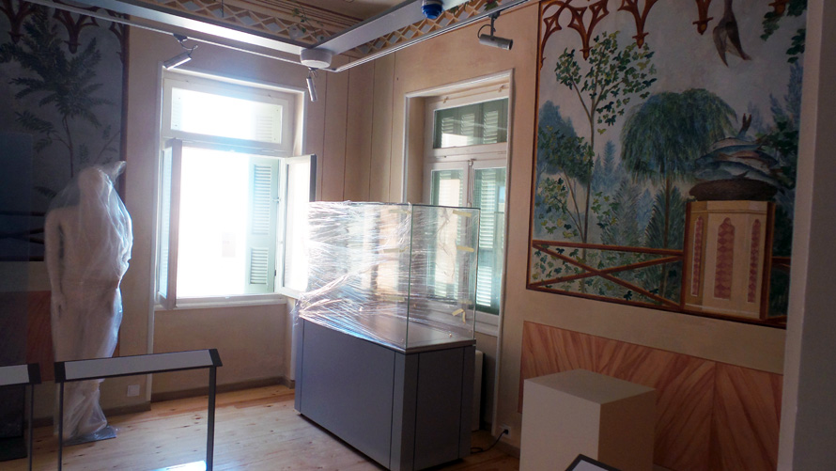
Figure 11: Λαογραφικό Μουσείο Σύρου

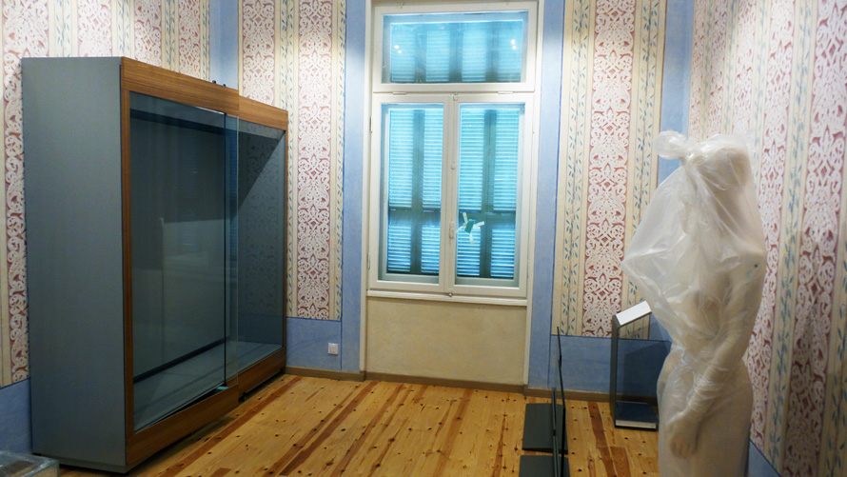 Figure 12: Λαογραφικό Μουσείο Σύρου

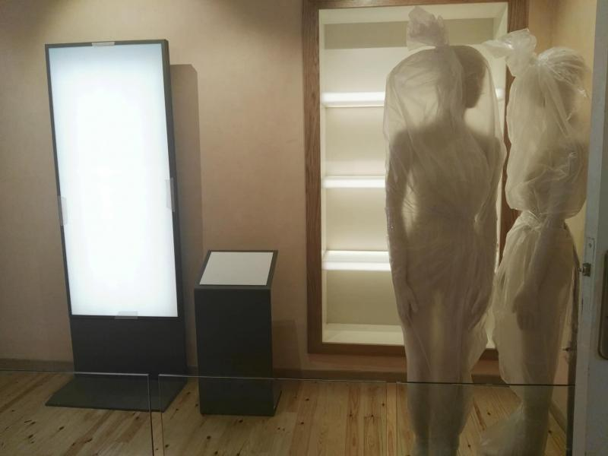
Figure 13: Λαογραφικό Μουσείο Σύρου
Πλαίσιο και Περιήγηση
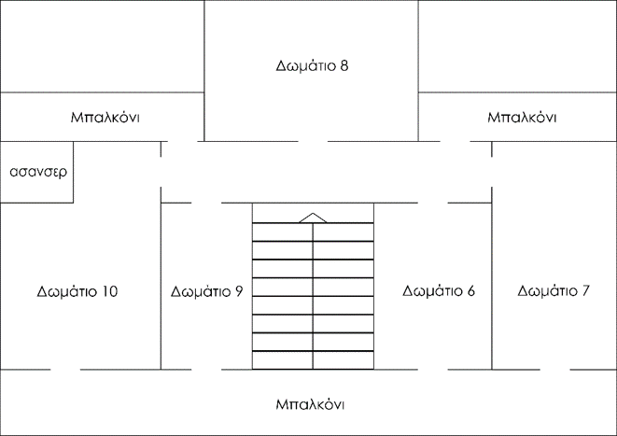
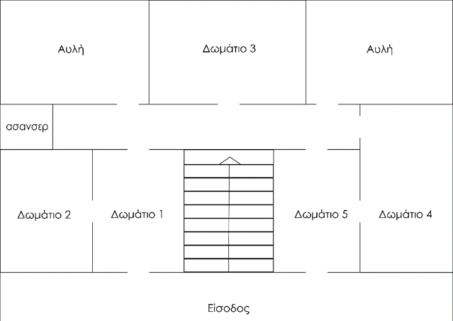
Το πλαίσιο δράσης είναι το Λαογραφικό Μουσείο Σύρου, το οποίο είναι πλήρως μουσειακά εξοπλισμένο και είναι έτοιμο να υποδεχτεί την λαογραφική ιστορία και κληρονομιά. Το κτίριο που στεγάζει το Μουσείο είναι νεοκλασσικό και αποτελείται από δύο ορόφους και 10 δωμάτια. Ο χρήστης αρχίζει την περιήγησή του από τον πρώτο όροφο και καταλήγει στο δέκατο δωμάτιο του δεύτερου ορόφου. Στο δωμάτιο αυτό υπάρχει τοποθετημένο το σύστημα και αποτελεί το τελευταίο στάδιο της περιήγησης του.
Figure 14 Περιήγηση Μουσείου

Task Analysis
Για την σωστή και αποτελεσματική σχεδίαση δημιουργήσαμε ένα task ανάλυσης με όλες τις πληροφορίες σχεδίασης της εφαρμογής. Αρχικά αρχίσαμε δημιουργώντας το navigation, αναλύοντας δηλαδή τις επιλογές που θα έχει ο χρήστης σε κάθε σκηνή και που θα τον οδηγεί η κάθε μία. Στην συνέχεια σχεδιάσαμε τα wireframes και αναλύσαμε σενάρια που θα συνδέονται με κάθε UI.

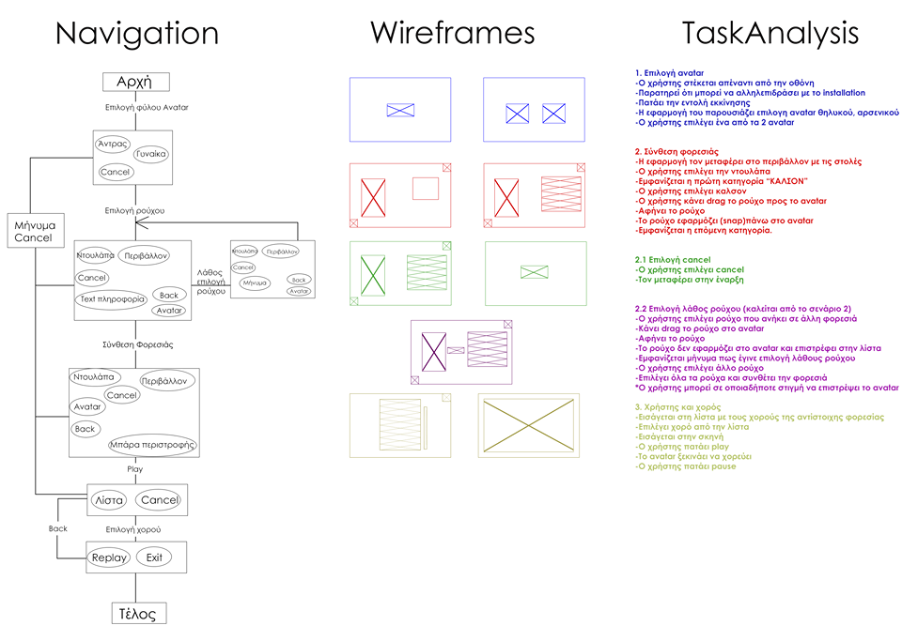
Figure 19 TASK ANALYSIS

Αξιολόγηση
Για την αξιολόγηση εφαρμόστηκαν μέθοδοι δοκιμών σε χρήστες (user testing methods), σε πρωτότυπο υψηλής πιστότητας (high fidelity prototyping). Η αξιολόγηση είχε δυο φάσεις, την διαμορφωτική και την συμπερασματική[21].
Στην πρώτη φάση, διαμορφωτική αξιολόγηση, οι συμμετέχοντες ήταν 4 experts άτομα ηλικίας 21-25. Ο χώρος της αξιολόγησης ήταν σε ένα χώρο εκτός του Λαογραφικού Μουσείου ή του Λυκείου Ελληνίδων Σύρου.

Διαδικασία & Tasks

Για όλους που συμμετείχαν στην αξιολόγηση, ακολουθήθηκε η ίδια διαδικασία. Αρχικά, δόθηκαν κάποιες βασικές πληροφορίες π.χ. δινόταν εξήγηση πως θα προηγηθούν αυτή την εφαρμογή μετά το τέλος της περιήγησης τους στο Λαογραφικό Μουσείο Σύρου, αφού θα έχουν συλλέξει τις απαραίτητες πληροφορίες. Έπειτα, ο κάθε χρήστης στεκόταν μπροστά από το σύστημα, ξεκινούσε να αλληλοεπιδρά μαζί του χωρίς κανένα ενδοιασμό. Ο παίκτης επέλεγε το φύλο με το οποίο θα ήθελε να αλληλεπιδράσει και αφού πραγματοποιούσε σωστά την σύνθεση της παραδοσιακής φορεσιάς τότε επέλεγε την επόμενη επιλογή όπου ήταν να παρακολουθήσει ένα ολιγόλεπτο βίντεο με το παραδοσιακό χορό της αντίστοιχης φορεσιάς που είχε συνθέσει. Αν κάποιος χρήστης επέλεγε λάθος ρούχο για την σύνθεση είχε όσες προσπάθειες ήθελε μέχρι να βρει το σωστό.

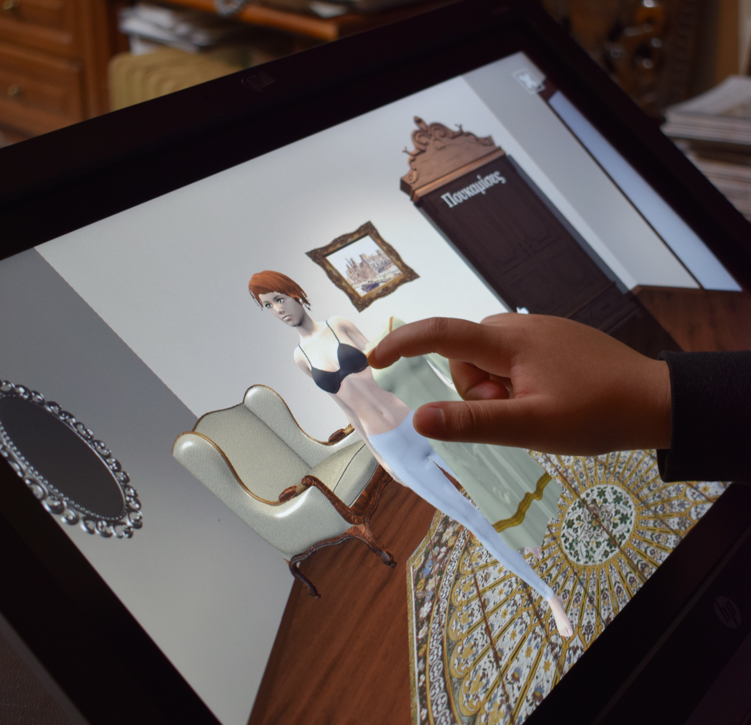
Figure 16: evaluation

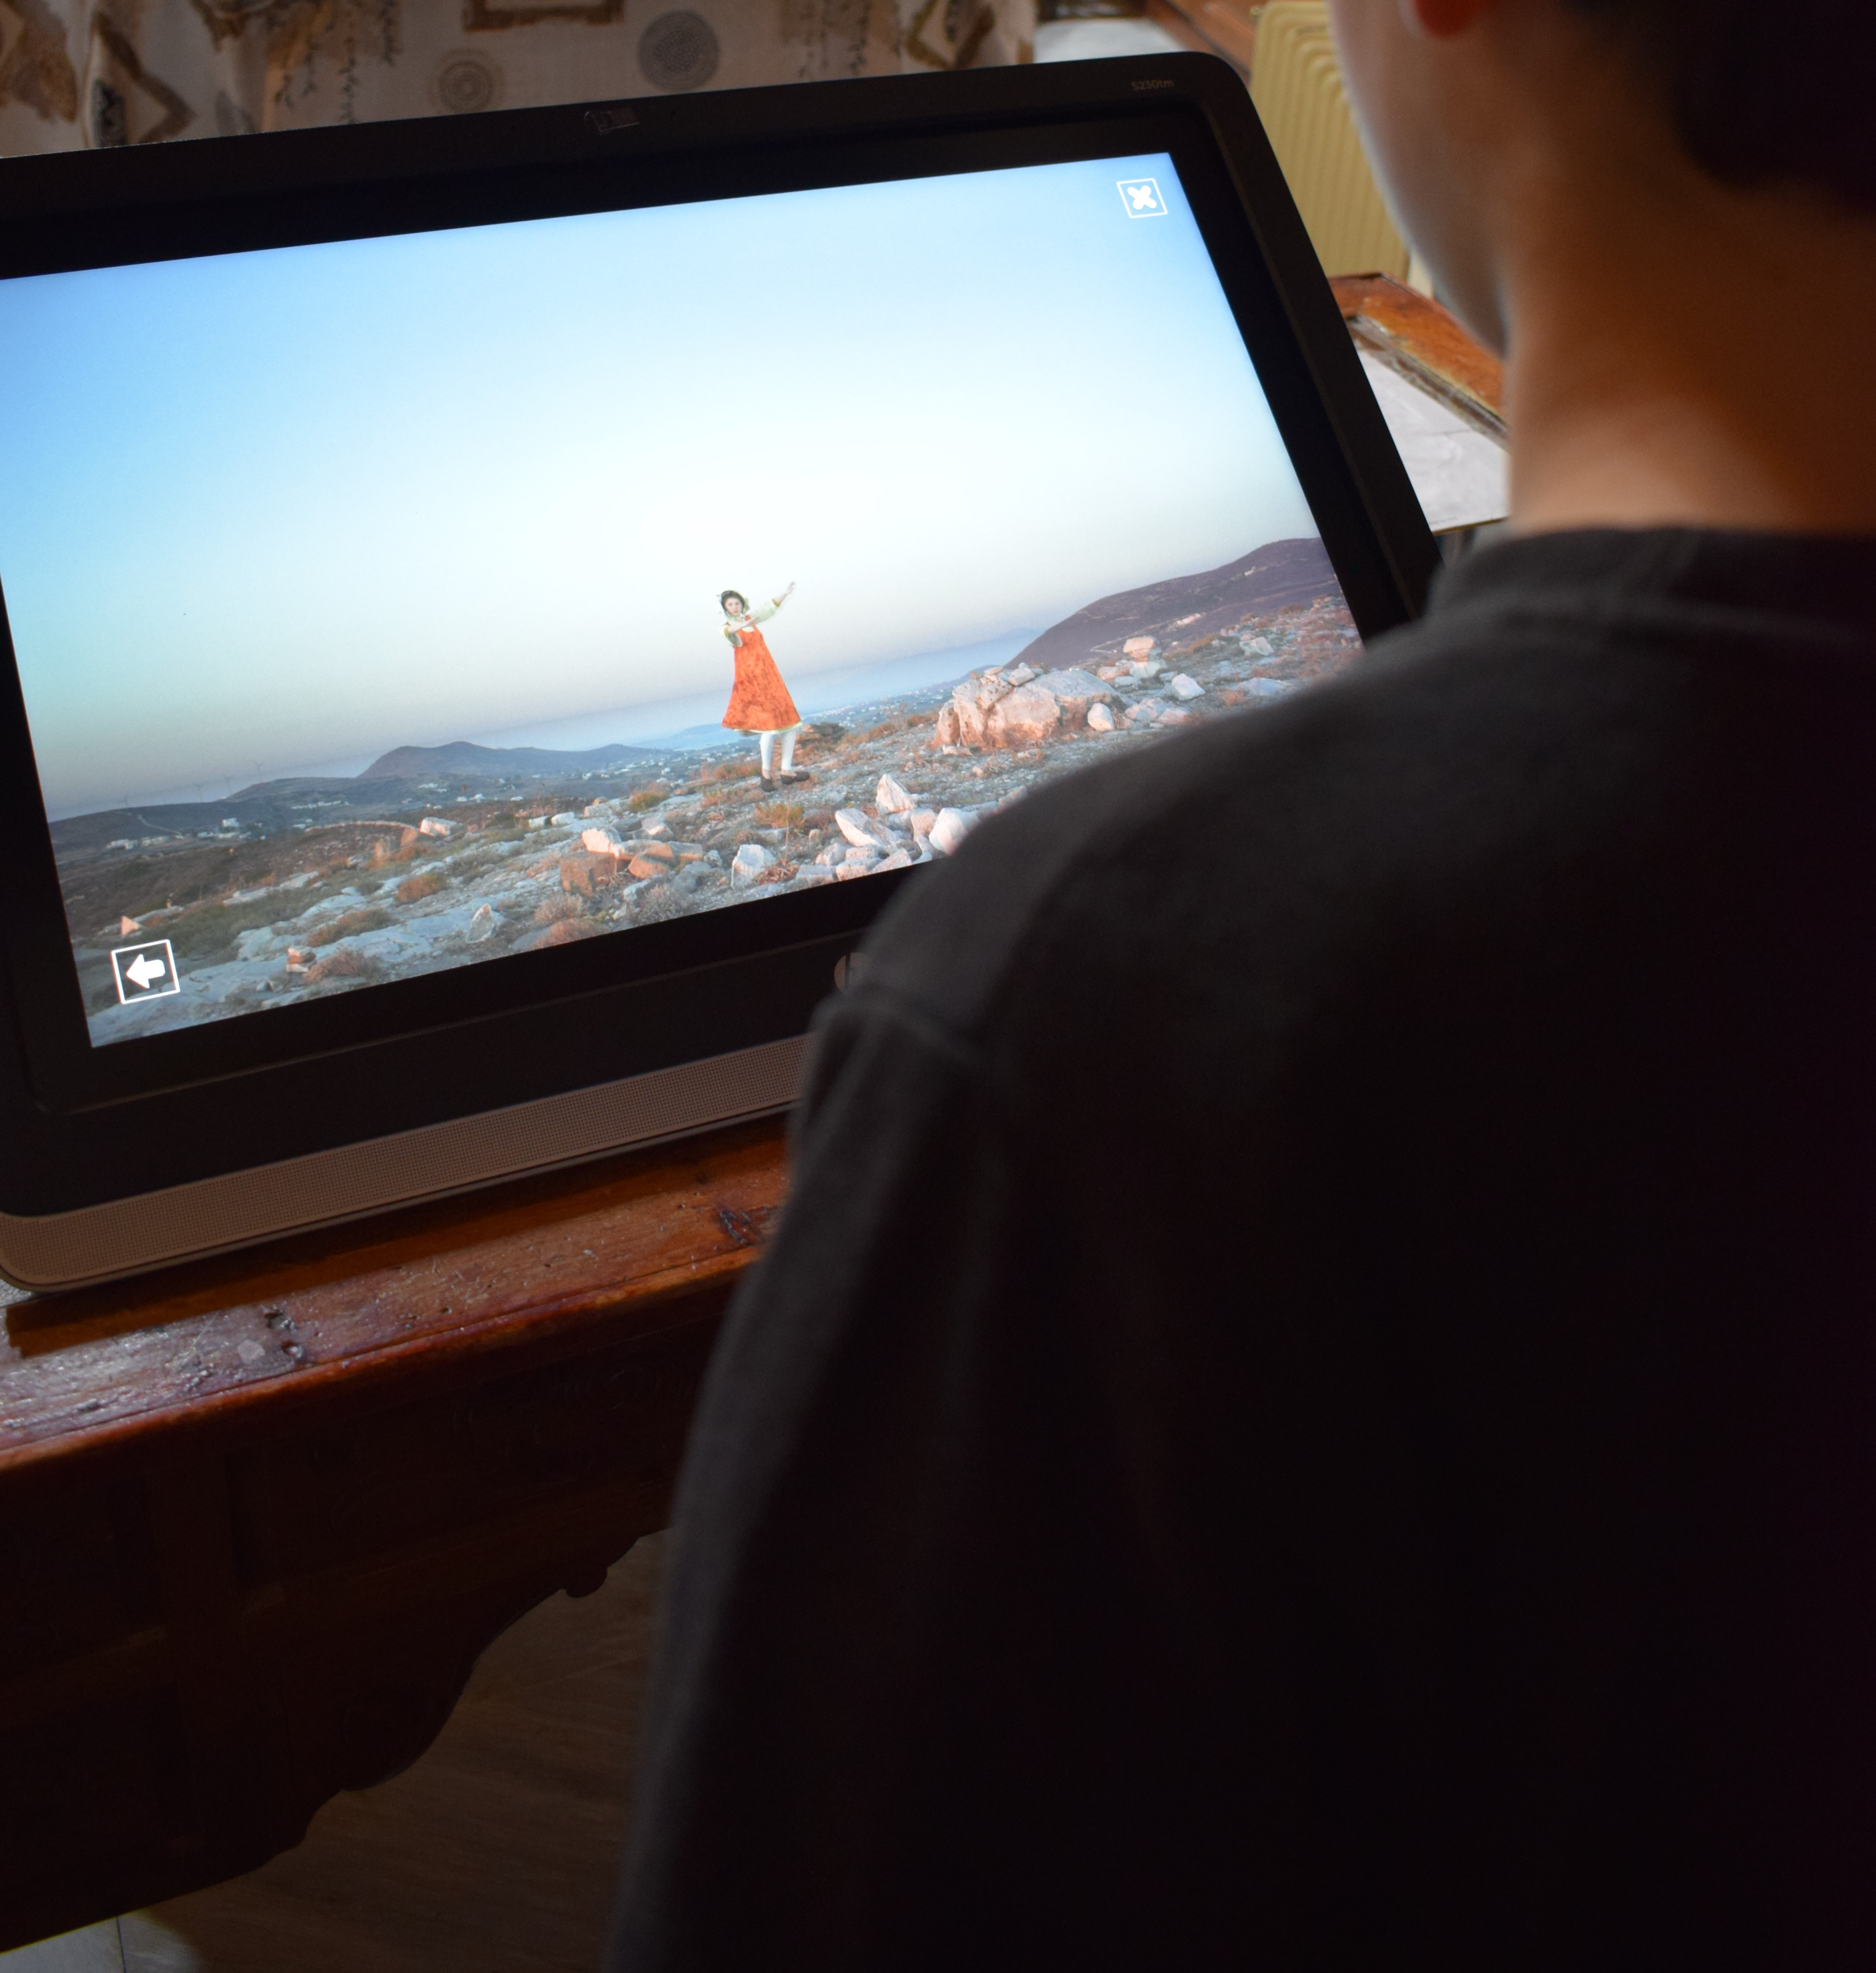Figure 17: Χρήστης παρακολουθεί το βίντεο με το παραδοσιακό χορό της Πάρου.
Αφού οι χρήστες τελείωναν τους γινόντουσαν κάποιες ερωτήσεις:
- Βρήκατε κάποια δυσκολία στην πλοήγηση;
- Το περιεχόμενο της εφαρμογής σας κάλυψε;
- Σας φάνηκε χρονοβόρο;
- Πήρατε κάποια γνώση από όλο αυτό;
- Βρήκατε κάποιο πρόβλημα στην λειτουργία του συστήματος;
- Σας φάνηκε διασκεδαστικό;
- Πως σας φάνηκε ο οπτικός σχεδιασμός;
Αφού απαντούσαν στα παραπάνω ερωτήματα οι τρεις στους τέσσερις, με την θέληση τους εξέφρασαν την γνώμη τους και είπαν κάποιες διορθώσεις που θα ήταν καλό να γίνουν για την ομαλή λειτουργία της εφαρμογής.
Μετά την διαμορφωτική αξιολόγηση έγιναν οι παρακάτω αλλαγές:
- Ένδειξη με χρήση πλαισίου για την επιλογή της ντουλάπας ώστε ο χρήστης να ξέρει που θα πατήσει.
- Αλλαγή τοποθεσίας μηνύματος ''Λάθος επιλογή ρούχου'' και απο το πάνω μέρος του avatar τοποθετήθηκε στα δεξιά του.
- Η επιλογή περιστροφής του avatar ενεργοποιείται μόνο στο τέλος της διαδικασίας ένδυσης.
- Τέλος το κουμπί για την μετάβαση στον χορό έγινε πιο μεγάλο και μπήκε η πληροφορία "Πατήστε για χορό"
Στην δεύτερη φάση, τη συμπερασματική αξιολόγηση, οι συμμετέχοντες ήταν 24 άτομα ηλικίας 8 με 60. Ο χώρος της αξιολόγησης ήταν στο Λύκειο Ελληνίδων Σύρου και όχι στον πραγματικό χώρο του Λαογραφικού μουσείου Σύρου. Εφαρμόστηκαν δοκιμές της εφαρμογής σε χρήστες όλων των ηλικιών με πρωτότυπο υψηλής πιστότητας. Οι δοκιμές περιλάμβαναν επιτόπιες συνεντεύξεις και απάντηση του ερωτηματολογίου SUS[19].

Στόχοι Αξιολόγησης
Γενικοί στόχοι
Πόσο εύχρηστο είναι ή κατά πόσο ικανοποιεί τις ανάγκες των χρηστών
- Ανακάλυψη προβλημάτων ευχρηστίας της εφαρμογής.
- Το βαθμό ενημέρωσης και ευαισθητοποίησης των επισκεπτών.
- Το βαθμό ψυχαγωγίας των επισκεπτών
- Το βαθμό επιτυχίας της εφαρμογής

Συμμετέχοντες
Για την διεξαγωγή της αξιολόγησης καλέσαμε τους συμμετέχοντες μας να εισέρχονται στην αίθουσα σε συγκεκριμένες χρονικές στιγμές ώστε να μην δημιουργηθεί συμφόρεση στον χώρο.
Τα πρώτα 8 άτομα αποτελούταν από άτομα ηλικίας 8-15 ετών, οι οποίοι δεν ήταν εξοικειωμένοι με την χρήση της αντίστοιχης τεχνολογίας και τώρα αποκτούν τις πρώτες επαφές με την παράδοση. Τα επόμενα 9 άτομα αποτελούταν από άτομα ηλικίας 35-55 ετών, που αποτελούν τοπικό πληθυσμό και είναι μόνιμοι κάτοικοι Σύρου. Η συγκεκριμένη ομάδα, ούτε εκείνοι ήταν εξοικειωμένοι με την χρήση της αντίστοιχης τεχνολογίας γνώριζε όμως ιστορικά στοιχεία, τόσο για τις παραδοσιακές φορεσιές, όσο και για τους χορούς.
Τέλος,τα τελευταία 7 άτομα αποτελούταν από άτομα ηλικίας 21-24, οι οποίοι ήταν πλήρως εξοικειωμένοι με την τεχνολογία, καθώς επίσης και ένα ποσοστό αυτών, ήταν μερικώς ενημερωμένο σχετικά με τις παραδόσεις.
Data
Από την διαδικασία της αξιολόγησης, συλλέξαμε δεδομένα με τους εξής τρόπους:
- Επιτόπια παρατήρηση
Κατά την διάρκεια της αξιολόγησης τα μέλη
της ομάδας ήταν εκεί και περιφέρονταν στον χώρο καθώς κάποια κράταγαν σημειώσεις και άλλα βιντεοσκοπούσαν ώστε μετά το πέρας της διαδικασίας, να παρατηρήσει όλη η ομάδα τις κινήσεις των συμμετεχόντων.

- Παρατήρηση μέσω video
Ακόμη, έγινε παρατήρηση των αξιολογήσεων με την βοήθεια του οπτιακουστικού υλικού σε περίπτωση που δεν σημειώθηκαν σε πραγματικό χρόνο τυχόν προτάσεις των χρηστών.
- Συνεντεύξεις
Αφού οι χρήστες συμπλήρωναν το ερωτηματολόγιο τότε ένα μέλος της ομάδας τους ρωτούσε τις παρακάτω ερωτήσεις.
- Βρήκατε κάποια δυσκολία στην πλοήγηση;
- Το περιεχόμενο της εφαρμογής σας κάλυψε;
- Σας φάνηκε χρονοβόρο;
- Πήρατε κάποια γνώση από όλο αυτό;
- Βρήκατε κάποιο πρόβλημα στην λειτουργία του συστήματος;
- Σας φάνηκε διασκεδαστικό;
- Πως σας φάνηκε ο οπτικός σχεδιασμός;

- Ερωτηματολόγιο
Μετά το τέλος της πλοήγησης τους οι χρήστες απαντούσαν στο ερωτηματολόγιο αξιολόγησης ευχρηστίας SUS.

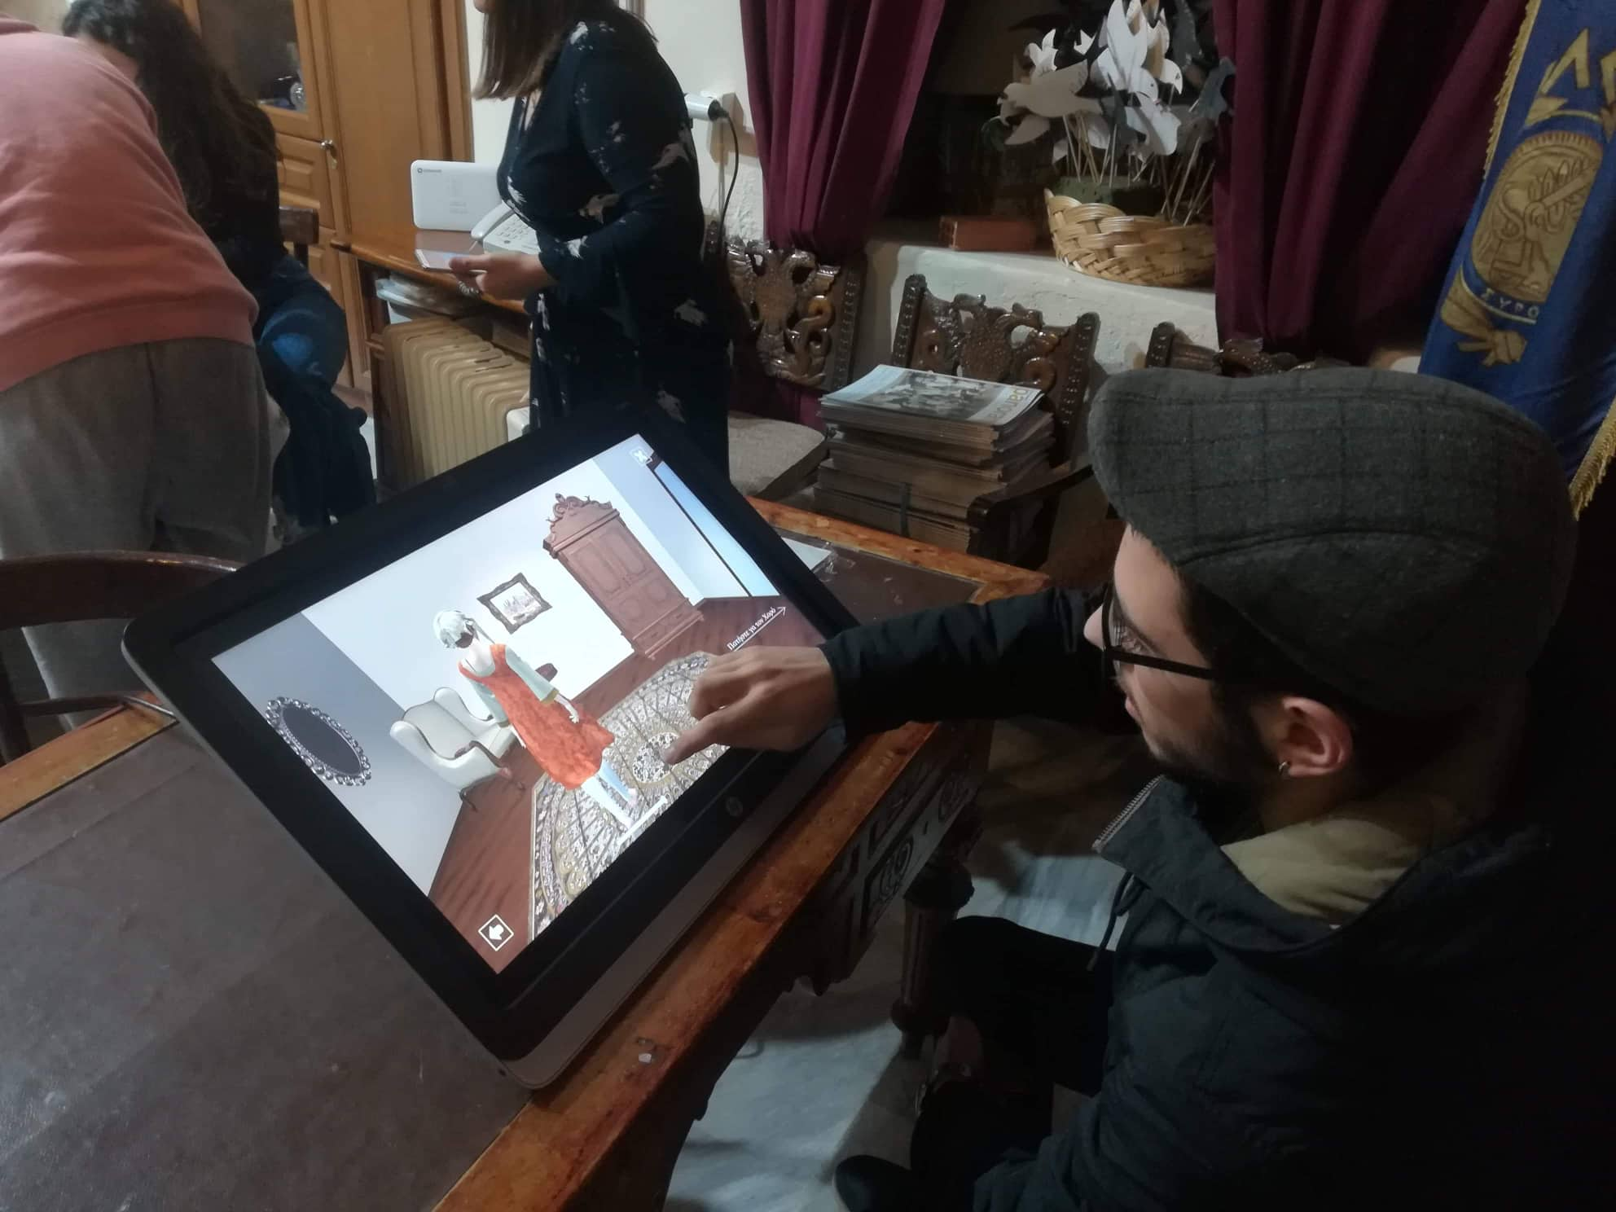
Figure 18: Παρατήρηση Χρήστη
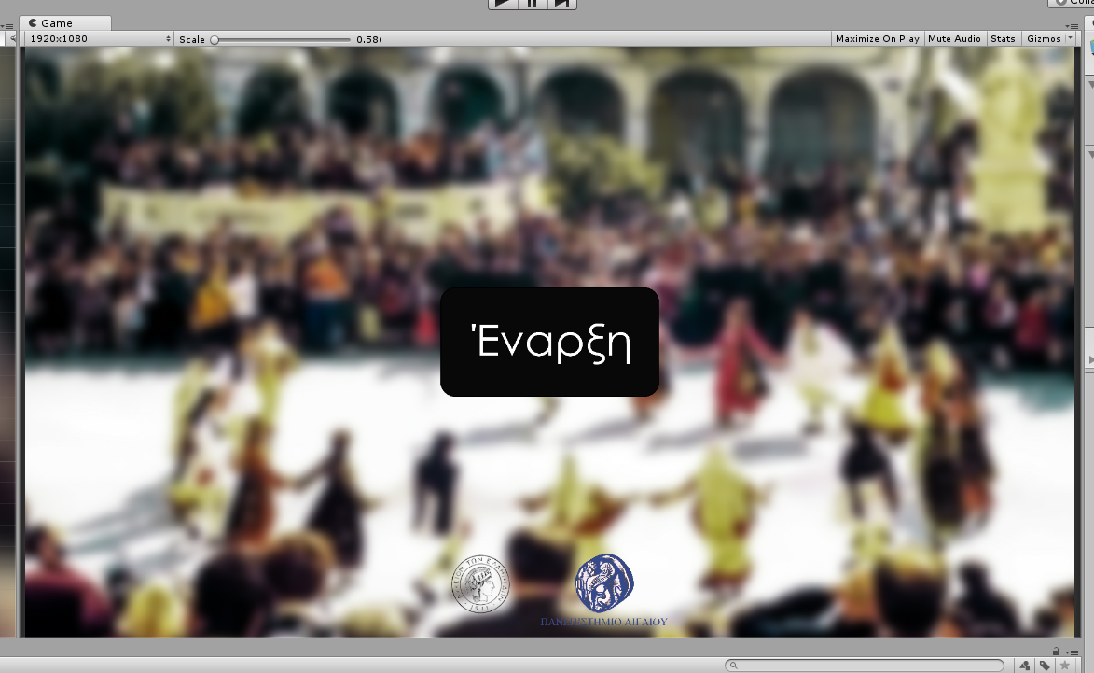
Figure 19: Έναρξη εφαρμογής
Αποτελέσματα
Μετά από επεξεργασία όλων των απαντήσεων και των σχολιασμών που δεχτήκαμε κατά την διαδικασία της αξιολόγησης, έγινε η τελική άντληση των αποτελεσμάτων.
Τα βασικά αποτελέσματα ήταν τα εξής :
- Το 70,8% των συμμετεχόντων δήλωσαν ότι το σύστημα τους φάνηκε εύκολο στην χρήση και πως δεν χρειάζονται την καθοδήγηση κάποιου ειδικού για να το χρησιμοποιήσει.
- Το 75% των συμμετεχόντων θεώρησε οτι δεν υπάρχει καμία ασυνέπεια στο σύστημα καθώς και πιστεύουν πως οι περισσότεροι άνθρωποι θα μάθουν να το χρησιμοποιούν πολύ γρήγορα.
- Τέλος το 41,3% δήλωσε πως ένιωσε πολύ μεγάλη αυτοπεποίθηση κατά την διάρκεια της πλοήγησης του συστήματος.
Ακόμη, τα σχόλια που λάβαμε με την μεγαλύτερη συχνότητα ήταν τα εξής:
- Η διαδικασία τους φάνηκε πολύ ενδιαφέρουσα και εκπαιδευτική.
- Σχολιάστηκε έντονα ότι η διαδικασία ήταν γρήγορη σε διάρκεια.
- Υπήρχε ανάγκη για περισσότερες συνθέσεις φορεσιών, μεγαλύτερη ποικιλία παραδοσιακών χορών και ιστορικών πληροφοριών.
- Υπήρχε ανάγκη για καλύτερη ένδειξη για την επιλογή λάθος ρούχου.
- Υπήρξαν αρνητικά σχόλια για το drag των ρούχων από την ντουλάπα προς το avatar διότι δεν πιανόντουσαν καλά με το δάχτυλο του χεριού.

Συμπεράσματα και Μελλοντική Εξέλιξη
Παρακάτω παρατίθενται οι βασικές βελτιώσεις που θεωρούμε ότι θα πρέπει να υλοποιηθούν, προκειμένου το σύστημα να είναι έτοιμο προς εγκατάσταση και χρήση σε πραγματικό περιβάλλον. Ακόμη, περιλαμβάνονται βελτιώσεις για μελλοντική εξελιξη.

Ενδείξεις:
- Η σήμανση επιλογή λάθους ρούχου να τοποθετηθεί σε πιο εμφανές σημείο.
- Πιο εμφανής τοποθέτηση του κουμπιού περιστροφής του avatar.
- Σημάνσεις στα στοιχεία που αλληλεπιδρά ο χρήστης ώστε να ξεχωρίζουν από τα «άψυχα» αντικείμενα (πάτημα στην ντουλάπα, επιλογή φύλλου κ.α).
- Εισαγωγή κειμένων διαλόγου όπου παραθέτουν πληροφορίες για το ρούχο που επιλέγει ο χρήστης.
- Μήνυμα επίτευξης σύνθεσης της φορεσιάς.
Εμπλουτισμός Στοιχείων
- Δημουργία δωματίου ένδυσης και για τους άντρες.
- Μεγαλύτερη ποικιλία ρούχων και για τα δύο φύλλα.
- Επιλογή περισσότερων χορών που αντιστοιχούν σε κάθε φορεσιά ώστε να επιλέγει ο χρήστης.
- Σκηνές που εισάγουν τον χρήστη πιο ομαλά στο περιεχόμενο της εφαρμογής.
- Καταγραφή χορών μέσω motion capture.
- Εισαγωγή των χορών στην εφαρμογή.
- Σχεδίαση στοιχείων που κάνουν engage τον χρήστη με τον χορό και τις φορεσιές σε μεγαλύτερο βαθμό (διαδικασίες, ενέργειες, game mode, αφηγήσεις, επαυξημένη πραγματικοτητα).
- Συνδιασμός εφαρμογής με απτά υλικά.
Οπτικοποίηση
- Render σκηνών εντός του Unity
- Εισαγωγή στοιχείων που αυξάνουν τον ρεαλισμό(σκιές, φωτισμοί)
- Αύξηση ρεαλισμού για το avatar (αποφυγή μυστηριώδους κοιλάδας), εισαγωγή μικρής κίνησης, βελτίωση χαρακτηριστικών (μάτια, δέρμα, μαλλιά, εσώρουχα)
- Μοντελοποίηση σκηνών από τις περιοχές που προέρχονται οι φορεσιές
Το παρόν project θα μπορούσε να χρησιμοποιηθεί σε συνδιασμό με τον όρο Gamification[3,4]. Απαιτείται περαιτέρω μελέτη προς την ευαισθητοποίηση και των μεθόδων που κάνουν engage τον χρήστη προς την παράδοση. Τέλος όλη η διαδικασία που ακολουθεί ο χρήστης θα μπορούσε να συνδιάζεται ταυτόχρονα με την περιήγηση του στο μουσείο κάνοντας την εφαρογή πιο δυναμική.

References
- Yiannoutsou, N., & Avouris, N. (2012). Mobile games in Museums: from learning through game play to learning through game design. ICOM Education, 23, 79-86.
- Anderson, Eike Falk, et al. "Developing serious games for cultural heritage: a state-of-the-art review." Virtual reality 14.4 (2010): 255-275.
- Eleftheria, C. A., Charikleia, P., Iason, C. G., Athanasios, T., & Dimitrios, T. (2013, July). An innovative augmented reality educational platform using Gamification to enhance lifelong learning and cultural education. In Information, Intelligence, Systems and Applications (IISA), 2013 Fourth International Conference on (pp. 1-5). IEEE.
- Lee, J. J., & Hammer, J. (2011). Gamification in education: What, how, why bother?. Academic exchange quarterly, 15(2), 146.
- Mortara, M., Catalano, C. E., Bellotti, F., Fiucci, G., Houry-Panchetti, M., & Petridis, P. (2014). Learning cultural heritage by serious games. Journal of Cultural Heritage, 15(3), 318-325.
- Ott, M., & Pozzi, F. (2008, September). ICT and cultural heritage education: Which added value?. In World Summit on Knowledge Society (pp. 131-138).Springer, Berlin, Heidelberg
- Λύκειο Ελληνίδων Σύρου http://www.lesyrou.grindex.php/features/pags
- Damiano, R., Gena, C., Lombardo, V., Nunnari, F., Suppini, ., & Crevola, A. (2011, October). 150 digit. Inegrating 3d visit and social functions into a web 3.0 learning-oriented approach. In Broadband and Wireless Computing, Communication and Applications (BWCCA), 2011 International Conference on (pp. 136-143). IEEE.
- Tate Kids https://www.tate.org.uk/kids
- Villaespesa, E., Tate, U., & Stack, J. (2015). Finding the motivation behind a click: Definition and implementation of a website audience segmentation. Museums and the Web 2015: Proceedings.
- Jacobson, J., & Holden, L. (2005, June). The virtual egyptian temple. In EdMedia: World Conference on Educational Media and Technology (pp. 4531-4536). Association for the Advancement of Computing in Education (AACE).
- Jacobson, J., & Holden, L. (2007). Virtual heritage: living in the past. Techné: Research in Philosophy and Technology, 10(3), 55-61.
- Anderson, E. F., McLoughlin, L., Liarokapis, F., Peters, C., Petridis, P., & De Freitas, S. (2010). Developing serious games for cultural heritage: a state-of-the-art review. Virtual reality, 14(4), 255-275.
- Gena, C., De Carolis, B., Kuflik, T., & Nunnari, F. (2016, June). Advanced Visual Interfaces for Cultural Heritage. In Proceedings of the International Working Conference on Advanced Visual Interfaces (pp. 360-362). ACM.
- Lombardo, V., Battaglino, C., Damiano, R., & Nunnari, F. (2011, June). An avatar-based interface for the italian sign language. In Complex, Intelligent and Software Intensive Systems (CISIS), 2011 International Conference on (pp. 589-594). IEEE.
- Damiano, R., Gena, C., Lombardo, V., & Nunnari, F. (2013, September). Leveraging Web 3D guidance in cultural heritage fruition. In Proceedings of the Biannual Conference of the Italian Chapter of SIGCHI (p. 1). Acm.
- Kolb, D. A. (2014). Experiential learning: Experience as the source of learning and development. FT press.
- Kolb, A. Y., & Kolb, D. A. (2012). Experiential learning theory. In Encyclopedia of the Sciences of Learning (pp. 1215-1219). Springer, Boston, MA.
- System Usability Scale (SUS) Form
- S. Vosinakis & A. Gardeli, digital games & playful learning, Department of Products and System Engineering (2019).
- Atkin, C. K., & Freimuth, V. (2001). Formative evaluation research in campaign design. Public communication campaigns, 3, 125-145.

